

**Об утверждении регламентов государственных услуг по лицензированию некоторых видов деятельности в городе Алматы**

***Утративший силу***

Постановление акимата города Алматы от 11 мая 2014 года N 2/338. Зарегистрировано в Департаменте юстиции города Алматы 28 мая 2014 года за N 1051. Утратило силу постановлением акимата города Алматы от 5 мая 2015 года № 2/279

      Сноска. Утратило силу постановлением акимата города Алматы от 05.05.2015 № 2/279 (вводится в действие по истечении десяти календарых дней после дня его первого официального опубликования).

      В соответствии с Законами Республики Казахстан от 23 января 2001 года «О местном государственном управлении и самоуправлении в Республике Казахстан», от 15 апреля 2013 года «О государственных услугах» и от 11 января 2007 года «О лицензировании», постановлениями Правительства Республики Казахстан от 24 февраля 2014 года № 141 «Об утверждении стандартов государственных услуг в сфере медицинской деятельности», от 24 февраля 2014 года № 142 «Об утверждении стандартов государственных услуг в сфере фармацевтической деятельности», от 26 февраля 2014 года № 155 «Об утверждении стандартов государственных услуг, оказываемых Министерством индустрии и новых технологий Республики Казахстан в области промышленности и экспортного контроля, внесении изменений в постановления Правительства Республики Казахстан от 11 февраля 2008 года № 130 «Об утверждении Правил выдачи разрешения на транзит продукции» и от 12 марта 2008 года № 244 «Об утверждении Правил оформления гарантийных обязательств импортеров (конечных пользователей) и проверок их исполнения», от 12 февраля 2014 года № 78 «Об утверждении стандартов государственных услуг в области фитосанитарной безопасности и внесении изменений в некоторые решения Правительства Республики Казахстан», от 15 февраля 2014 года № 94 «Об утверждении стандартов государственных услуг в хлопковой отрасли», акимат города Алматы **ПОСТАНОВЛЯЕТ**:  
      1.
Утвердить прилагаемые регламенты государственных услуг:  
      1) «Выдача лицензии, переоформление, выдача дубликатов лицензии на медицинскую деятельность»;  
      2) «Выдача лицензии, переоформление, выдача дубликатов лицензии на фармацевтическую деятельность»;  
      3) «Выдача лицензии, переоформление, выдача дубликатов лицензии на деятельность, связанную с оборотом наркотических средств, психотропных веществ и прекурсоров в области здравоохранения»;  
      4) «Выдача лицензии, переоформление, выдача дубликатов лицензии на осуществление деятельности по сбору (заготовке), хранению, переработке и реализации юридическими лицами лома и отходов цветных и черных металлов, за исключением деятельности по реализации лома и отходов цветных и черных металлов, образовавшихся у юридических лиц в ходе собственного производства и в результате приобретения имущественного комплекса, в составе которого находились лом и (или) отходы цветных и (или) черных металлов, лицензиатам»;  
      5) «Выдача лицензии, переоформление, выдача дубликатов лицензии на осуществление деятельности по производству (формуляции) пестицидов (ядохимикатов), реализации пестицидов (ядохимикатов), применению пестицидов (ядохимикатов) аэрозольным и фумигационным способами»;  
      6) «Выдача лицензии, переоформление, выдача дубликатов лицензии на оказание услуг по складской деятельности с выдачей хлопковых расписок».  
      2.
Признать утратившими силу:  
      1) постановление акимата города Алматы от 28 декабря 2012 года № 4/1098 «Об утверждении регламентов электронных государственных услуг по лицензированию некоторых видов деятельности на территории города Алматы» (зарегистрировано в Реестре государственной регистрации нормативных правовых актов № 967, опубликовано в газетах от 2 марта 2013 года «Вечерний Алматы» и «Алматы ақшамы»);  
      2) постановление акимата города Алматы от 12 сентября 2013 года № 3/784 «О внесении изменения в постановление акимата города Алматы от 28 декабря 2012 года № 4/1098 «Об утверждении регламентов электронных государственных услуг по лицензированию некоторых видов деятельности на территории города Алматы» (зарегистрировано в Реестре государственной регистрации нормативных правовых актов № 1001, опубликовано в газетах от 17 октября 2013 года «Вечерний Алматы» и «Алматы ақшамы»).  
      3.
Управлению экономики и бюджетного планирования города Алматы обеспечить размещение настоящего постановления на официальном сайте акимата города Алматы.  
      4.
Контроль за исполнением настоящего постановления возложить на заместителя акима города Алматы М.Кудышева.  
      5.
Настоящее постановление вступает в силу со дня государственной регистрации в органах юстиции и вводится в действие по истечении десяти календарных дней после дня его первого официального опубликования.

*Аким города Алматы*       *А.Есимов*

Утвержден  
постановлением акимата  
города Алматы  
от 11 мая 2014 года № 2/338

**Регламент государственной услуги**  
**«Выдача лицензии, переоформление, выдача дубликатов**  
**лицензии на медицинскую деятельность» 1. Общие положения**

      1. Государственная услуга оказывается Управлением экономики и бюджетного планирования города Алматы (далее – услугодатель), в том числе через Центры обслуживания населения (далее – Центр), веб-портал «электронного правительства» www.egov.kz или веб-портал «Е-лицензирование» www.elicense.kz (далее - портал).  
      2. Форма оказания государственной услуги: электронная (частично автоматизированная) и (или) бумажная.  
      3. Результат оказания государственной услуги - лицензия и (или) приложение к лицензии, переоформление лицензии и (или) приложения к лицензии, дубликат лицензии и (или) приложения к лицензии на медицинскую деятельность либо мотивированный ответ об отказе в оказании государственной услуги в случаях и по основаниям, предусмотренным пунктом 10 стандарта государственной услуги «Выдача лицензии, переоформление, выдача дубликатов лицензии на медицинскую деятельность» (далее – стандарт), утвержденного постановлением Правительства Республики Казахстан «Об утверждении стандартов государственных услуг в сфере медицинской деятельности» от 24 февраля 2014 года № 141.  
      Форма предоставления результата оказания государственной услуги электронная.  
      В случае обращения физических и юридических лиц (далее – услугополучатель) к услугодателю - результат оказания государственной услуги оформляется на бумажном носителе, распечатывается и заверяется печатью и подписью руководителя услугодателя.  
      При обращении услугополучателя через портал результат государственной услуги направляется услугополучателю в «личный кабинет» в форме электронного документа, удостоверенного электронной цифровой подписью (далее - ЭЦП) уполномоченного лица услугодателя.  
      Срок оказания государственной услуги указан в пункте 4 стандарта.  
      Перечень документов, необходимых для оказания государственной услуги, указан в пункте 9 стандарта.  
      За оказание государственной услуги взимается лицензионный сбор в соответствии с пунктом 7 стандарта.

**2. Описание порядка действий структурных подразделений**  
**(работников) услугодателя в процессе оказания**  
**государственной услуги**

      4. Основанием для начала процедуры (действия) по оказанию государственной услуги является наличие заявления или электронного запроса услугополучателя.  
      5.
Процесс оказания государственной услуги состоит из процедур (действий) согласно приложению 1 к настоящему регламенту:  
      1) процесс 1 - прием документов для оказания государственной услуги, представленных услугополучателем (либо его представителем по доверенности);  
      2) процесс 2 - регистрация заявления в системе электронного документооборота (далее – СЭД) и журнале регистрации входящей корреспонденции;  
      3) процесс 3 - ввод логина и пароля (авторизация) в портале;  
      4) процесс 4 - выбор государственной услуги, указанной в настоящем регламенте, вывод на экран формы запроса для оказания государственной услуги и ввод данных услугополучателя;  
      5) процесс 5 - запрос через шлюз «электронного правительства» (далее – ШЭП) в государственную базу данных «Физические лица» (далее - ГБД ФЛ) или государственную базу данных «Юридические лица» (далее - ГБД ЮЛ) о данных услугополучателя;  
      6) условие 1 - проверка наличия данных услугополучателя в ГБД ФЛ или ГБД ЮЛ;  
      7) процесс 6 - формирование сообщения о невозможности получения данных в связи с отсутствием данных услугополучателя в ГБД ФЛ или ГБД ЮЛ;  
      8) процесс 7 - заполнение формы запроса в части отметки о наличии документов в бумажной форме, сканирование необходимых документов, предоставленных услугополучателем, и прикрепление их к форме запроса;  
      9) процесс 8 - регистрация запроса и обработка услуги в ИС ГБД «Е-лицензирование»;  
      10) условие 2 – направление запроса в Управление здравоохранения города Алматы (далее УЗ) и соответствующие Департаменты по защите прав потребителей по месту нахождения объекта (далее – ДЗПП) для проверки соответствия услугополучателя требованиям законодательства Республики Казахстан и основаниям для выдачи лицензии, а также получение заключений от УЗ и ДЗПП;  
      11) процесс 9 - формирование сообщения об отказе в запрашиваемой государственной услуге в связи с имеющимися нарушениями в данных услугополучателя в ИС ГБД «Е-лицензирование»;  
      12) процесс 10 - формирование результата государственной услуги в ИС ГБД «Е-лицензирование». Электронный документ формируется c использованием ЭЦП уполномоченного лица услугодателя.  
      Документы, представленные услугодателю для получения лицензии, переоформления, выдачи дубликатов лицензии на право занятия медицинской деятельностью, принимаются по описи, копия которой направляется (вручается) услугополучателю с отметкой о дате приема документов.  
      При обращении за государственной услугой через портал услугополучателю в «личный кабинет» на портале направляется уведомление-отчет о принятии запроса для оказания государственной услуги с указанием даты и времени получения услугополучателем результата государственной услуги.

**3. Описание порядка взаимодействия структурных**  
**подразделений (работников) услугодателя в процессе**  
**оказания государственной услуги**

      6. В процессе оказания государственной услуги участвуют следующие структурные подразделения услугодателя:  
      1) канцелярия;  
      2) отдел лицензирования хозяйственной деятельности;  
      3) руководитель услугодателя.  
      7. Прием и регистрация заявления для оказания государственной услуги осуществляется сотрудником канцелярии услугодателя.  
      После регистрации заявления с присвоением входящего номера, заявление с прилагаемыми документами передаются на рассмотрение в отдел лицензирования хозяйственной деятельности по журналу входящей корреспонденции, копия сканированного заявления с прилагаемыми документами передаются по средствам СЭД.  
      Получив документы, отделом лицензирования хозяйственной деятельности осуществляются действия, указанные в пункте 5 настоящего регламента. После этого руководителю услугодателя передаются документы для подписания лицензии или мотивированного отказа в выдаче лицензии.  
      Описание последовательности процедур (действий) между структурными подразделениями отражено в приложении 2 к настоящему регламенту.

**4. Описание порядка взаимодействия с Центром, а также**  
**порядка использования информационных систем в процессе**  
**оказания государственной услуги**

      8. Порядок обращения и последовательности процедур (действий) услугодателя и услугополучателя при оказании государственной услуги через портал электронного Правительства (далее – ПЭП) отражен в приложении 3 к настоящему регламенту:  
      1) услугополучатель осуществляет регистрацию на ПЭП с помощью своего регистрационного свидетельства ЭЦП, которое прикреплено услугополучателем в интернет-браузер компьютера (осуществляется для незарегистрированных услугополучателей на ПЭП);  
      2) процесс 1 - прикрепление услугополучателем регистрационного свидетельства ЭЦП в интернет-браузер компьютера, введение услугополучателем пароля (процесс авторизации) на ПЭП для получения государственной услуги;  
      3) условие 1 - проверка на ПЭП подлинности данных о зарегистрированном услугополучателе через индивидуальный идентификационный номер (далее – ИИН) или бизнес - идентификационный номер (далее – БИН) и пароль;  
      4) процесс 2 - формирование ПЭПом сообщения об отказе в авторизации в связи с имеющимися нарушениями в данных услугополучателя;  
      5) процесс 3 - выбор услугополучателем государственной услуги, указанной в настоящем регламенте, заполнение услугополучателем формы запроса (ввод данных) с прикреплением необходимых документов в электронном виде;  
      6) процесс 4 - оплата услуги на платежный шлюз «электронного правительства» (далее – ПШЭП), а затем эта информация поступает в ИС ГБД «Е-лицензирование»;  
      7) условие 2 - проверка в ИС ГБД «Е-лицензирование» факта оплаты за оказание государственной услуги;  
      8) процесс 5 - формирование сообщения об отказе в запрашиваемой государственной услуге в связи с отсутствием оплаты за оказание государственной услуги в ИС ГБД «Е-лицензирование»;  
      9) процесс 6 - выбор услугополучателем регистрационного свидетельства ЭЦП для удостоверения (подписания) запроса;  
      10) условие 3 - проверка на ПЭП срока действия регистрационного свидетельства ЭЦП и отсутствия в списке отозванных (аннулированных) регистрационных свидетельств, а также соответствия идентификационных данных между ИИН или БИН, указанных в запросе и в регистрационном свидетельстве ЭЦП;  
      11) процесс 7 - формирование сообщения об отказе в запрашиваемой государственной услуге в связи с не подтверждением подлинности ЭЦП услугополучателя;  
      12) процесс 8 - удостоверение (подписание) посредством ЭЦП услугополучателя заполненной формы запроса (введенных данных) и прикрепленных к нему документов (в электронном виде) на оказание государственной услуги;  
      13) процесс 9 - регистрация электронного документа (запроса услугополучателя) и обработка запроса в ИС ГБД «Е-лицензирование»;  
      14) условие 4 – направление запроса в УЗ и ДЗПП для проверки соответствия услугополучателя требованиям законодательства Республики Казахстан и основаниям для выдачи лицензии, а также получение заключений от УЗ и ДЗПП;  
      15) процесс 10 - формирование сообщения об отказе в запрашиваемой государственной услуге в связи с имеющимися нарушениями в данных услугополучателя в ИС ГБД «Е-лицензирование»;  
      16) процесс 11 - получение услугополучателем результата государственной услуги, сформированной ПЭПом. Электронный документ формируется с использованием ЭЦП уполномоченного лица услугодателя.  
      9. Описание порядка взаимодействия услугодателя, Центра и услугополучателя, а также получения результата оказания государственной услуги приведены в приложении 4 к настоящему регламенту:  
      1) процесс 1 - ввод оператора Центра в ИС ГБД «Е-лицензирование» логина и пароля (процесс авторизации) для оказания услуги;  
      2) процесс 2 - выбор оператором Центра услуги, указанной в настоящем регламенте, вывод на экран формы запроса для оказания услуги и ввод оператором Центра данных получателя государственной услуги;  
      3) процесс 3 - направление запроса через ШЭП в ГБД ФЛ/ГБД ЮЛ о данных получателя государственной услуги;  
      4) условие 1 - проверка наличия данных получателя государственной услуги в ГБД ФЛ/ГБД ЮЛ;  
      5) процесс 4 - формирование сообщения о невозможности получения данных в связи с отсутствием данных получателя государственной услуги в ГБД ФЛ/ГБД ЮЛ;  
      6) процесс 5 - заполнение оператором Центра формы запроса в части отметки о наличии документов в бумажной форме и сканирование документов, предоставленных получателем государственной услуги, прикрепление их к форме запроса и удостоверение посредством ЭЦП заполненной формы (введенных данных) запроса на оказание услуги;  
      7) процесс 6 - направление электронного документа (запроса получателя государственной услуги) удостоверенного (подписанного) ЭЦП оператора Центра через ШЭП в ИС ГБД «Е-лицензирование»;  
      8) процесс 7 - регистрация электронного документа в ИС ГБД «Е-лицензирование»;  
      9) условие 2 - проверка (обработка) услугодателем соответствия приложенных получателем государственной услуги документов;  
      10) процесс 8 - формирование сообщения об отказе в запрашиваемой услуге в связи с имеющимися нарушениями в документах получателя государственной услуги в ИС ГБД «Е-лицензирование»;  
      11) процесс 9 - получение получателя государственной услуги через оператора Центра результата услуги (электронная лицензия) сформированной ИС ГБД «Е-лицензирование».  
      10. Описание действий по заполнению форм запроса для оказания государственной услуги:  
      прикрепление в интернет-браузер компьютера регистрационного свидетельства ЭЦП, ввод услугополучателем пароля для входа на ПЭП;  
      выбор государственной услуги;  
      заказ государственной услуги с помощью кнопки «Подать заявление»;  
      заполнение запроса и прикрепление необходимых документов в электронном виде;  
      оплата государственной услуги;  
      выбор регистрационного свидетельства ЭЦП услугополучателем;  
      удостоверение (подписание) запроса - услугополучатель с помощью кнопки «Подписать» осуществляет удостоверение (подписание) запроса ЭЦП, после чего запрос передается на обработку в ИС ГБД «Е-лицензирование»;  
      обработка запроса в ИС ГБД «Е-лицензирование» - у услугополучателя на экране дисплея выводится заполненная форма заявления;  
      с помощью кнопки «Мои заявления» услугополучателю предоставляется возможность просмотреть результаты обработки запроса путем нажатия кнопки «Поиск» и введения ИИН или БИН.  
      Необходимую информацию и консультацию по оказанию государственной услуги можно получить по бесплатному телефону Единого контакт-центра по вопросам оказания государственных услуг: 1414.  
      11.
Подробное описание последовательности процедур (действий), взаимодействий структурных подразделений (работников) услугодателя в процессе оказания государственной услуги, а также описание порядка взаимодействия с Центром и порядка использования ПЭП в процессе оказания государственной услуги отражается в справочнике бизнес-процессов оказания государственной услуги согласно приложению 5 к настоящему регламенту.  
     Сноска. Регламент дополнен пунктом 11 в соответствии с постановлением акимата города Алматы от 17.10.2014 № 4/855 (вводится в действие по истечении десяти календарных дней после дня его первого официального опубликования).

Приложение 1  
к регламенту государственной  
услуги «Выдача лицензии,  
переоформление, выдача  
дубликатов лицензии на  
медицинскую деятельность»

**Диаграмма 1 процесса оказания государственной услуги**

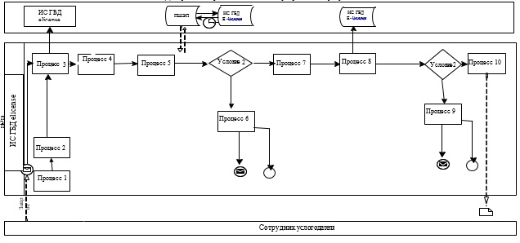

**Таблица 1. Описание процедур (действий) в**  
**процессе оказания государственной услуги**

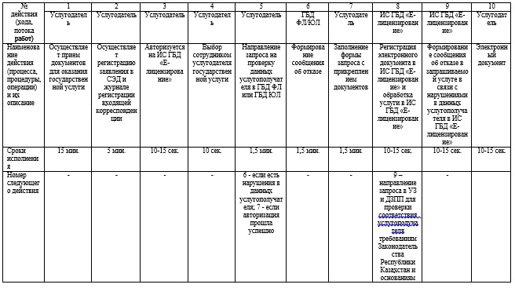  


Приложение 2  
к регламенту государственной  
услуги «Выдача лицензии,  
переоформление, выдача  
дубликатов лицензии на  
медицинскую деятельность»

**Описание последовательности процедур (действий) между**  
**структурными подразделениями**

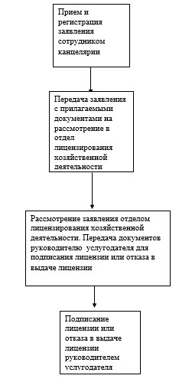

Приложение 3  
к регламенту государственной  
услуги «Выдача лицензии,  
переоформление, выдача  
дубликатов лицензии на  
медицинскую деятельность»

**Диаграмма 2 порядка обращения и последовательности**  
**процедур (действий) услугодателя и услугополучателя**  
**при оказании государственной услуги через ПЭП**

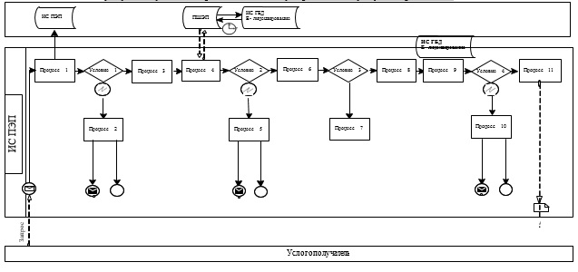

**Таблица 2. Описание процедур (действий)**  
**услугодателя и услугополучателя при оказании**  
**государственной услуги через ПЭП**

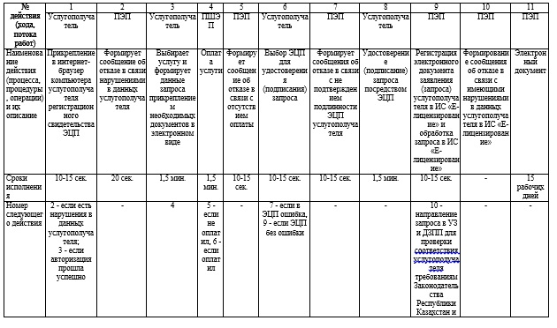  


Приложение 4  
к регламенту государственной  
услуги «Выдача лицензии,  
переоформление, выдача  
дубликатов лицензии на  
медицинскую деятельность»

**Диаграмма 3 функционального взаимодействия при**  
**оказании электронной государственной услуги через Центр**

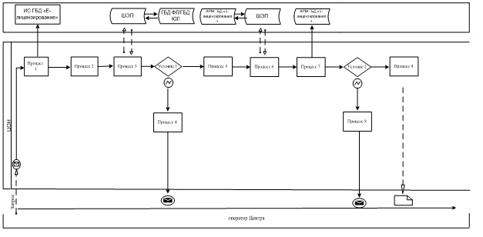

**Таблица 3. Описание действия через Центры**

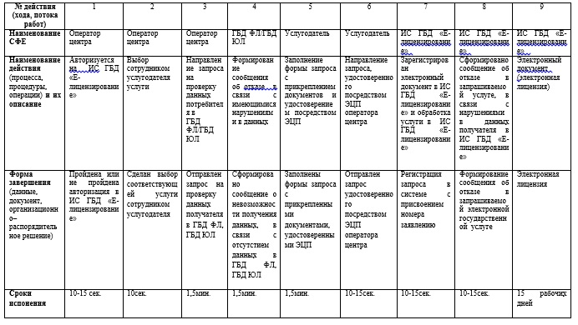  
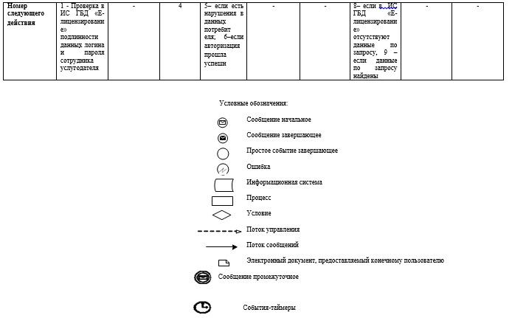

Приложение 5  
к регламенту государственной  
услуги «Выдача лицензии,  
переоформление, выдача  
дубликатов лицензии на  
медицинскую деятельность»

**Справочник бизнес-процессов оказания государственной услуги**  
**«Выдача лицензии, переоформление, выдача дубликатов**  
**лицензии на медицинскую деятельность»**

      Сноска. Регламент дополнен приложением 5 в соответствии с  постановлением акимата города Алматы от 17.10.2014 № 4/855 (вводится в действие по истечении десяти календарных дней после дня его первого официального опубликования).

*Оказание государственной услуги при обращении услугополучателя к услугодателю*

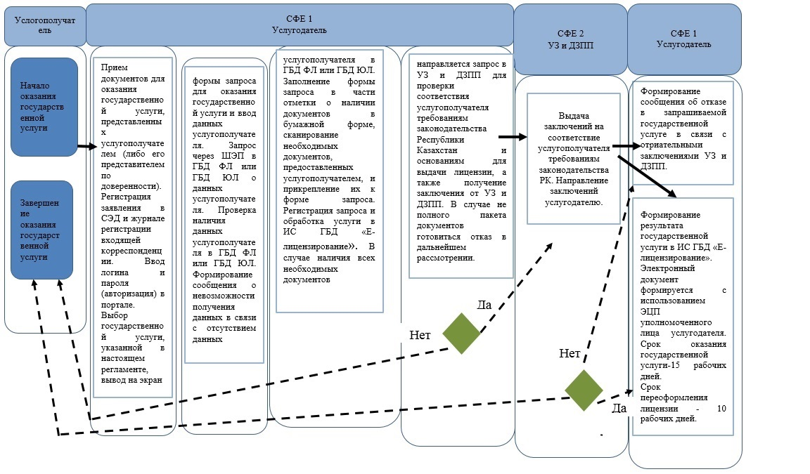

*Оказание государственной услуги через ПЭП*

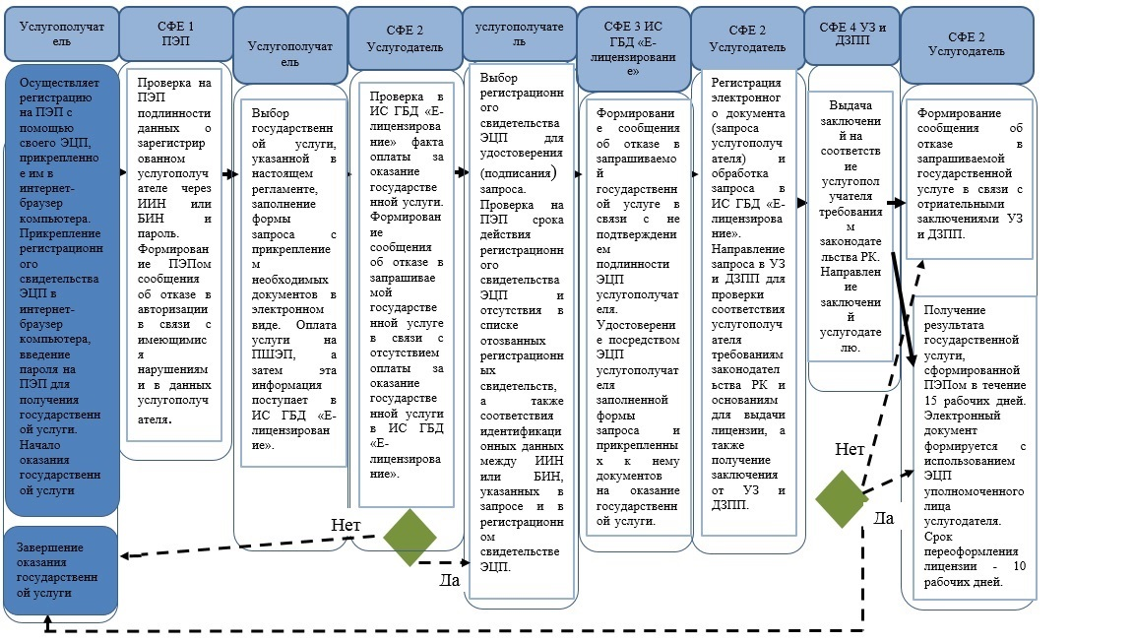

*Оказание государственной услуги через Центр*

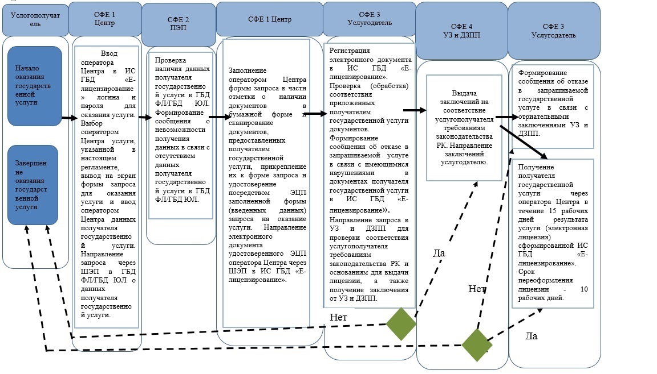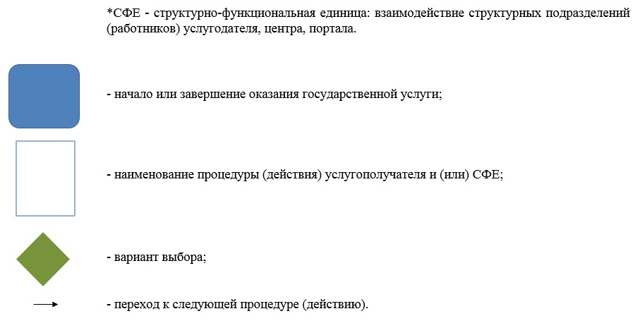

Утвержден  
постановлением акимата  
города Алматы  
от 11 мая 2014 года № 2/338

**Регламент государственной услуги**  
**«Выдача лицензии, переоформление, выдача дубликатов**  
**лицензии на фармацевтическую деятельность» 1. Общие положения**

      1. Государственная услуга оказывается Управлением экономики и бюджетного планирования города Алматы (далее – услугодатель), в том числе через веб-портал «электронного правительства» www.egov.kz или веб-портал «Е-лицензирование» www.elicense.kz (далее - портал).  
      2. Форма оказания государственной услуги: электронная (частично автоматизированная) и (или) бумажная.  
      3. Результатом оказания государственной услуги является выдача лицензий, переоформление, выдача дубликатов лицензии на фармацевтическую деятельность либо мотивированный ответ об отказе в оказании государственной услуги в случаях и по основаниям, предусмотренным пунктом 10 стандарта государственной услуги «Выдача лицензии, переоформление, выдача дубликатов лицензии на фармацевтическую деятельность» (далее – стандарт), утвержденного постановлением Правительства Республики Казахстан «Об утверждении стандартов государственных услуг в сфере фармацевтической деятельности» от 24 февраля 2014 года № 142.  
      Форма предоставления результата оказания государственной услуги: электронная.  
      В случае обращения физических и юридических лиц (далее – услугополучатель) за получением лицензии на бумажном носителе лицензия распечатывается и заверяется печатью и подписью руководителя услугодателя.  
      Срок оказания государственной услуги указан в пункте 4 стандарта.  
      Перечень документов, необходимых для оказания государственной услуги, указан в пункте 9 стандарта.   
      За оказание государственной услуги взимается лицензионный сбор в соответствии с пунктом 7 стандарта.

**2. Описание порядка действий структурных подразделений**  
**(работников) услугодателя в процессе оказания**  
**государственной услуги**

      4. Основанием для начала процедуры (действия) по оказанию государственной услуги является наличие заявления или электронного запроса услугополучателя.  
      5.
Процесс оказания государственной услуги состоит из процедур (действий) согласно приложению 1 к настоящему регламенту:  
      1) процесс 1 - прием документов для оказания государственной услуги, представленных услугополучателем (либо его представителем по доверенности);  
      2) процесс 2 - регистрация заявления в системе электронного документооборота (далее – СЭД) и журнале регистрации входящей корреспонденции;  
      3) процесс 3 - ввод логина и пароля (авторизация) в портале;  
      4) процесс 4 - выбор государственной услуги, указанной в настоящем регламенте, вывод на экран формы запроса для оказания государственной услуги и ввод данных услугополучателя;  
      5) процесс 5 - запрос через шлюз «электронного правительства» (далее – ШЭП) в государственную базу данных «Физические лица» (далее - ГБД ФЛ) или государственную базу данных «Юридические лица» (далее - ГБД ЮЛ) о данных услугополучателя;  
      6) условие 1 - проверка наличия данных услугополучателя в ГБД ФЛ или ГБД ЮЛ;  
      7) процесс 6 - формирование сообщения о невозможности получения данных в связи с отсутствием данных услугополучателя в ГБД ФЛ или ГБД ЮЛ;  
      8) процесс 7 - заполнение формы запроса в части отметки о наличии документов в бумажной форме, сканирование необходимых документов, предоставленных услугополучателем, и прикрепление их к форме запроса;  
      9) процесс 8 - регистрация запроса и обработка услуги в ИС ГБД «Е-лицензирование»;  
      10) условие 2 – направление запроса в Управление здравоохранения города Алматы (далее УЗ) и соответствующие Департаменты по защите прав потребителей по месту нахождения объекта (далее – ДЗПП) для проверки соответствия услугополучателя требованиям законодательства Республики Казахстан и основаниям для выдачи лицензии, а также получение заключений от УЗ и ДЗПП;  
      11) процесс 9 - формирование сообщения об отказе в запрашиваемой государственной услуге в связи с имеющимися нарушениями в данных услугополучателя в ИС ГБД «Е-лицензирование»;  
      12) процесс 10 - формирование результата государственной услуги в ИС ГБД «Е-лицензирование». Электронный документ формируется c использованием ЭЦП уполномоченного лица услугодателя.  
      Документы, представленные услугодателю для получения лицензии, переоформления, выдачи дубликатов лицензии на право занятия фармацевтической деятельностью, принимаются по описи, копия которой направляется (вручается) услугополучателю с отметкой о дате приема документов.  
      При обращении за государственной услугой через портал услугополучателю в «личный кабинет» на портале направляется уведомление-отчет о принятии запроса для оказания государственной услуги с указанием даты и времени получения услугополучателем результата государственной услуги.

**3. Описание порядка взаимодействия структурных**  
**подразделений (работников) услугодателя в процессе**  
**оказания государственной услуги**

      6. В процессе оказания государственной услуги участвуют следующие структурные подразделения услугодателя:  
      1) канцелярия;  
      2) отдел лицензирования хозяйственной деятельности;  
      3) руководитель услугодателя.  
      7. Прием и регистрация заявления для оказания государственной услуги осуществляется сотрудником канцелярии услугодателя.  
      После регистрации заявления с присвоением входящего номера, заявление с прилагаемыми документами передаются на рассмотрение в отдел лицензирования хозяйственной деятельности по журналу входящей корреспонденции, копия сканированного заявления с прилагаемыми документами передаются по средствам СЭД.  
      Получив документы, отделом лицензирования хозяйственной деятельности осуществляются действия, указанные в пункте 5 настоящего регламента. После этого руководителю услугодателя передаются документы для подписания лицензии или мотивированного отказа в выдаче лицензии.  
      Описание последовательности процедур (действий) между структурными подразделениями отражено в приложении 2 к настоящему регламенту.

**4. Описание порядка использования информационных**  
**систем в процессе оказания государственной услуги**

      8. Порядок обращения и последовательности процедур (действий) услугодателя и услугополучателя при оказании государственной услуги через портал электронного Правительства (далее –ПЭП) отражен в приложении 3 к настоящему регламенту:  
      1) услугополучатель осуществляет регистрацию на ПЭП с помощью своего регистрационного свидетельства ЭЦП, которое прикреплено услугополучателем в интернет-браузер компьютера (осуществляется для незарегистрированных услугополучателей на ПЭП);  
      2) процесс 1 - прикрепление услугополучателем регистрационного свидетельства ЭЦП в интернет-браузер компьютера, введение услугополучателем пароля (процесс авторизации) на ПЭП для получения государственной услуги;  
      3) условие 1 - проверка на ПЭП подлинности данных о зарегистрированном услугополучателе через индивидуальный идентификационный номер (далее – ИИН) или бизнес - идентификационный номер (далее – БИН) и пароль;  
      4) процесс 2 - формирование ПЭПом сообщения об отказе в авторизации в связи с имеющимися нарушениями в данных услугополучателя;  
      5) процесс 3 - выбор услугополучателем государственной услуги, указанной в настоящем регламенте, заполнение услугополучателем формы запроса (ввод данных) с прикреплением необходимых документов в электронном виде;  
      6) процесс 4 - оплата услуги на платежный шлюз «электронного правительства» (далее – ПШЭП), а затем эта информация поступает в ИС ГБД «Е-лицензирование»;  
      7) условие 2 - проверка в ИС ГБД «Е-лицензирование» факта оплаты за оказание государственной услуги;  
      8) процесс 5 - формирование сообщения об отказе в запрашиваемой государственной услуге в связи с отсутствием оплаты за оказание государственной услуги в ИС ГБД «Е-лицензирование»;  
      9) процесс 6 - выбор услугополучателем регистрационного свидетельства ЭЦП для удостоверения (подписания) запроса;  
      10) условие 3 - проверка на ПЭП срока действия регистрационного свидетельства ЭЦП и отсутствия в списке отозванных (аннулированных) регистрационных свидетельств, а также соответствия идентификационных данных между ИИН или БИН, указанных в запросе и в регистрационном свидетельстве ЭЦП;  
      11) процесс 7 - формирование сообщения об отказе в запрашиваемой государственной услуге в связи с не подтверждением подлинности ЭЦП услугополучателя;  
      12) процесс 8 - удостоверение (подписание) посредством ЭЦП услугополучателя заполненной формы запроса (введенных данных) и прикрепленных к нему документов (в электронном виде) на оказание государственной услуги;  
      13) процесс 9 - регистрация электронного документа (запроса услугополучателя) и обработка запроса в ИС ГБД «Е-лицензирование»;  
      14) условие 4 – направление запроса в УЗ и ДЗПП для проверки соответствия услугополучателя требованиям законодательства Республики Казахстан и основаниям для выдачи лицензии, а также получение заключений от УЗ и ДЗПП;  
      15) процесс 10 - формирование сообщения об отказе в запрашиваемой государственной услуге в связи с имеющимися нарушениями в данных услугополучателя в ИС ГБД «Е-лицензирование»;  
      16) процесс 11 - получение услугополучателем результата государственной услуги, сформированной ПЭПом. Электронный документ формируется с использованием ЭЦП уполномоченного лица услугодателя.  
      9. Описание действий по заполнению форм запроса для оказания государственной услуги:   
      прикрепление в интернет-браузер компьютера регистрационного свидетельства ЭЦП, ввод услугополучателем пароля для входа на ПЭП;  
      выбор государственной услуги;  
      заказ государственной услуги с помощью кнопки «Подать заявление»;  
      заполнение запроса и прикрепление необходимых документов в электронном виде;  
      оплата государственной услуги;  
      выбор регистрационного свидетельства ЭЦП услугополучателем;  
      удостоверение (подписание) запроса - услугополучатель с помощью кнопки «Подписать» осуществляет удостоверение (подписание) запроса ЭЦП, после чего запрос передается на обработку в ИС ГБД «Е-лицензирование»;  
      обработка запроса в ИС ГБД «Е-лицензирование» - у услугополучателя на экране дисплея выводится заполненная форма заявления;  
      с помощью кнопки «Мои заявления» услугополучателю предоставляется возможность просмотреть результаты обработки запроса путем нажатия кнопки «Поиск» и введения ИИН или БИН.  
      Необходимую информацию и консультацию по оказанию государственной услуги можно получить по бесплатному телефону Единого контакт-центра по вопросам оказания государственных услуг: 1414.  
      10.
Подробное описание последовательности процедур (действий), взаимодействий структурных подразделений (работников) услугодателя в процессе оказания государственной услуги, а также описание порядка использования ПЭП в процессе оказания государственной услуги отражается в справочнике бизнес-процессов оказания государственной услуги согласно приложению 4 к настоящему регламенту.  
     Сноска. Регламент дополнен пунктом 10 в соответствии с постановлением акимата города Алматы от 17.10.2014 № 4/855 (вводится в действие по истечении десяти календарных дней после дня его первого официального опубликования).

Приложение 1  
к регламенту государственной  
услуги «Выдача лицензии,  
переоформление, выдача  
дубликатов лицензии на  
фармацевтическую деятельность»

**Диаграмма 1 процесса оказания государственной услуги**



**Таблица 1. Описание процедур (действий) в процессе**  
**оказания государственной услуги**

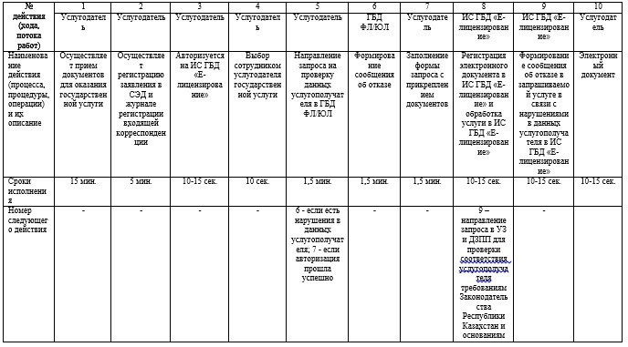  


Приложение 2  
к регламенту государственной  
услуги «Выдача лицензии,  
переоформление, выдача  
дубликатов лицензии на  
фармацевтическую деятельность»

**Описание последовательности процедур (действий)**  
**между структурными подразделениями**



Приложение 3  
к регламенту государственной  
услуги «Выдача лицензии,  
переоформление, выдача  
дубликатов лицензии на  
фармацевтическую деятельность»

**Диаграмма 2 порядка обращения и последовательности**  
**процедур (действий) услугодателя и**  
**услугополучателя при оказании**  
**государственной услуги через ПЭП**



**Таблица 2. Описание процедур (действий) услугодателя**  
**и услугополучателя при оказании**  
**государственной услуги через ПЭП**

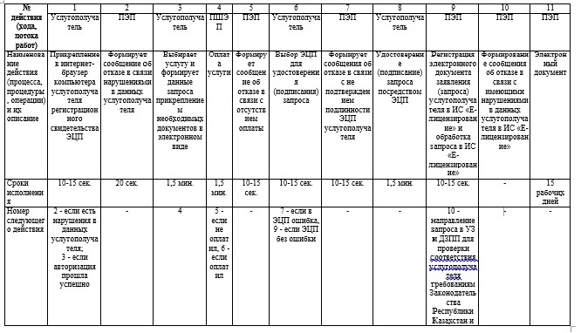  
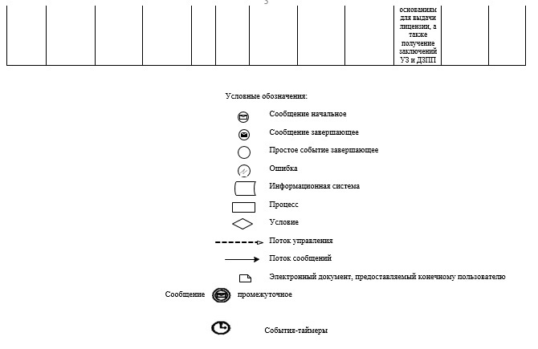

Приложение 4  
к регламенту государственной  
услуги «Выдача лицензии,  
переоформление, выдача  
дубликатов лицензии на  
фармацевтическую  
деятельность»

**Справочник бизнес-процессов оказания государственной**  
**услуги «Выдача лицензии, переоформление, выдача**  
**дубликатов лицензии на фармацевтическую деятельность»**

     Сноска. Регламент дополнен приложением 4 в соответствии с постановлением акимата города Алматы от 17.10.2014 № 4/855 (вводится в действие по истечении десяти календарных дней после дня его первого официального опубликования).

*Оказание государственной услуги при обращении услугополучателя к услугодателю*

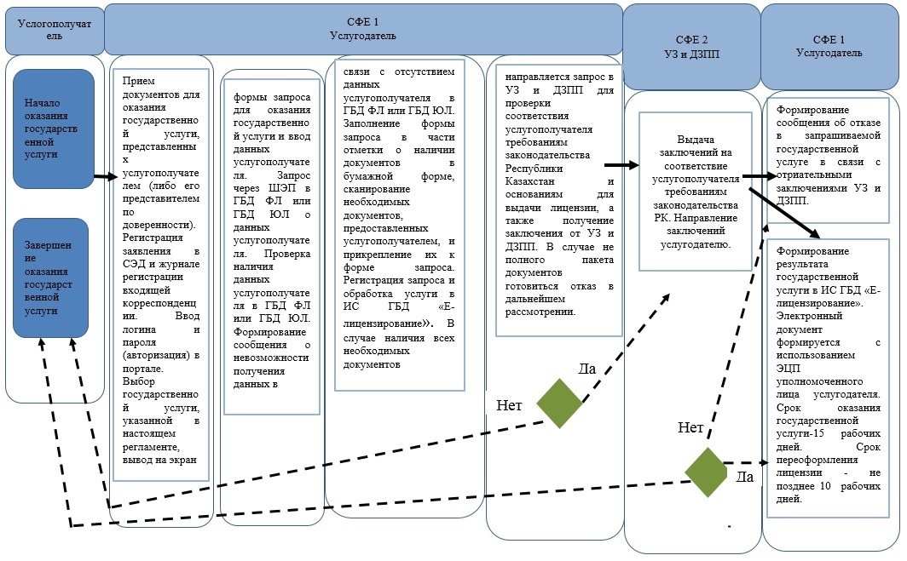

*Оказание государственной услуги через ПЭП*  
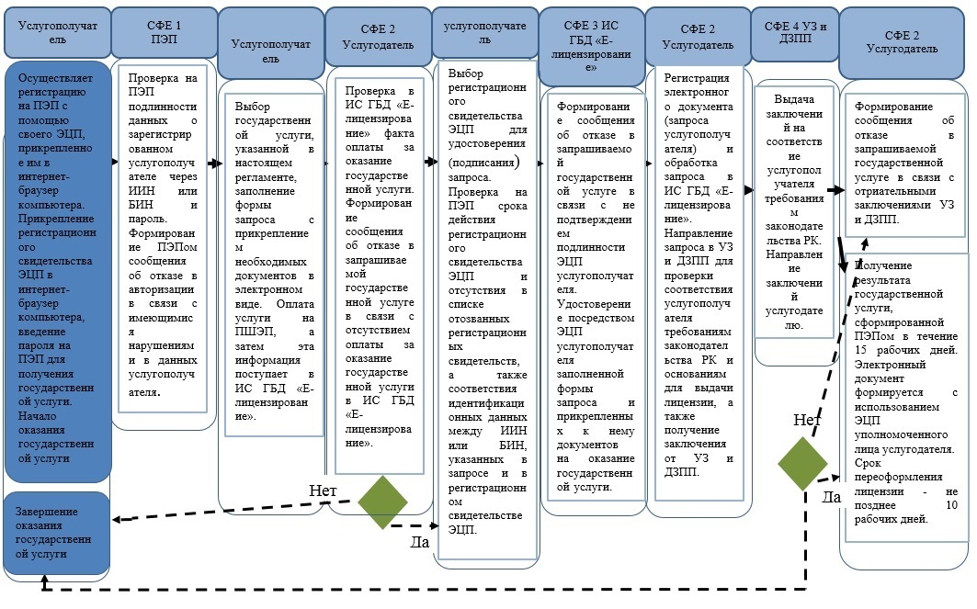



Утвержден  
постановлением акимата  
города Алматы  
от 11 мая 2014 года № 2/338

**Регламент государственной услуги**  
**«Выдача лицензии, переоформление, выдача дубликатов**  
**лицензии на деятельность, связанную с оборотом**  
**наркотических средств, психотропных веществ и**  
**прекурсоров в области здравоохранения» 1. Общие положения**

      1. Государственная услуга оказывается Управлением экономики и бюджетного планирования города Алматы (далее – услугодатель), в том числе через Центры обслуживания населения (далее – Центр), веб-портал «электронного правительства» www.egov.kz или веб-портал «Е-лицензирование» www.elicense.kz (далее - портал).  
      2. Форма оказания государственной услуги: электронная (частично автоматизированная) и (или) бумажная.  
      3. Результатом оказания государственной услуги - выдача лицензий, переоформление, выдача дубликатов лицензии на деятельность, связанную с оборотом наркотических средств, психотропных веществ и прекурсоров в области здравоохранения, либо мотивированный ответ об отказе в оказании государственной услуги в случаях и по основаниям, предусмотренным пунктом 10 стандарта государственной услуги «Выдача лицензии, переоформление, выдача дубликатов лицензии на деятельность, связанную с оборотом наркотических средств, психотропных веществ и прекурсоров в области здравоохранения» (далее – стандарт), утвержденного постановлением Правительства Республики Казахстан «Об утверждении стандартов государственных услуг в сфере фармацевтической деятельности» от 24 февраля 2014 года № 142.  
      Форма предоставления результата оказания государственной услуги: электронная.  
      В случае обращения юридических лиц (далее – услугополучатель) за получением лицензии на бумажном носителе лицензия распечатывается и заверяется печатью и подписью руководителя услугодателя.  
      Срок оказания государственной услуги указан в пункте 4 стандарта.  
      Перечень документов, необходимых для оказания государственной услуги, указан в пункте 9 стандарта.  
      За оказание государственной услуги взимается лицензионный сбор в соответствии с пунктом 7 стандарта.

**2. Описание порядка действий структурных подразделений**  
**(работников) услугодателя в процессе оказания**  
**государственной услуги**

      4. Основанием для начала процедуры (действия) по оказанию государственной услуги является наличие заявления или электронного запроса услугополучателя.  
      5. Процесс оказания государственной услуги состоит из процедур (действий) согласно приложению 1 к настоящему регламенту:  
      1) процесс 1 - прием документов для оказания государственной услуги, представленных услугополучателем (либо его представителем по доверенности);  
      2) процесс 2 - регистрация заявления в системе электронного документооборота (далее – СЭД) и журнале регистрации входящей корреспонденции;  
      3) процесс 3 - ввод логина и пароля (авторизация) в портале;  
      4) процесс 4 - выбор государственной услуги, указанной в настоящем регламенте, вывод на экран формы запроса для оказания государственной услуги и ввод данных услугополучателя;  
      5) процесс 5 - запрос через шлюз «электронного правительства» (далее – ШЭП) в государственную базу данных «Юридические лица» (далее - ГБД ЮЛ) о данных услугополучателя;  
      6) условие 1 - проверка наличия данных услугополучателя в ГБД ЮЛ;  
      7) процесс 6 - формирование сообщения о невозможности получения данных в связи с отсутствием данных услугополучателя в ГБД ЮЛ;  
      8) процесс 7 - заполнение формы запроса в части отметки о наличии документов в бумажной форме, сканирование необходимых документов, предоставленных услугополучателем, и прикрепление их к форме запроса;  
      9) процесс 8 - регистрация запроса и обработка услуги в ИС ГБД «Е-лицензирование»;  
      10) условие 2 – проверка услугодателя на соответствие квалификационным требованиям, а также направление запроса в соответствующие Департаменты по защите прав потребителей (далее – ДЗПП) и Департаменты по государственному контролю за чрезвычайными ситуациями и промышленной безопасностью (далее – ДГКЧСПБ) по месту нахождения объекта для проверки соответствия услугополучателя требованиям законодательства Республики Казахстан и основаниям для выдачи лицензии, а также получение заключений от ДЗПП и ДГКЧСПБ;  
      11) процесс 9 - формирование сообщения об отказе в запрашиваемой государственной услуге в связи с имеющимися нарушениями в данных услугополучателя в ИС ГБД «Е-лицензирование»;  
      12) процесс 10 - формирование результата государственной услуги в ИС ГБД «Е-лицензирование». Электронный документ формируется c использованием ЭЦП уполномоченного лица услугодателя.  
      Документы, представленные услугодателю для получения лицензии, переоформления, выдачи дубликатов лицензии на право занятия деятельностью, связанной с оборотом наркотических средств, психотропных веществ и прекурсоров в области здравоохранения, принимаются по описи, копия которой направляется (вручается) услугополучателю с отметкой о дате приема документов.  
      При обращении за государственной услугой через портал услугополучателю в «личный кабинет» на портале направляется уведомление-отчет о принятии запроса для оказания государственной услуги с указанием даты и времени получения услугополучателем результата государственной услуги.

**3. Описание порядка взаимодействия структурных подразделений**  
**(работников) услугодателя в процессе оказания**  
**государственной услуги**

      6. В процессе оказания государственной услуги участвуют следующие структурные подразделения услугодателя:  
      1) канцелярия;  
      2) отдел лицензирования хозяйственной деятельности;  
      3) руководитель услугодателя.  
      7. Прием и регистрация заявления для оказания государственной услуги осуществляется сотрудником канцелярии услугодателя.  
      После регистрации заявления с присвоением входящего номера, заявление с прилагаемыми документами передаются на рассмотрение в отдел лицензирования хозяйственной деятельности по журналу входящей корреспонденции, копия сканированного заявления с прилагаемыми документами передаются по средствам СЭД.  
      Получив документы, отделом лицензирования хозяйственной деятельности осуществляются действия, указанные в пункте 5 настоящего регламента. После этого руководителю услугодателя передаются документы для подписания лицензии или мотивированного отказа в выдаче лицензии.  
      Описание последовательности процедур (действий) между структурными подразделениями отражено в приложении 2 к настоящему регламенту.

**4. Описание порядка взаимодействия с Центром, а также**  
**порядка использования информационных систем в процессе**  
**оказания государственной услуги**

      8. Порядок обращения и последовательности процедур (действий) услугодателя и услугополучателя при оказании государственной услуги через портал электронного Правительства (далее – ПЭП) отражен в приложении 3 к настоящему регламенту:  
      1) услугополучатель осуществляет регистрацию на ПЭП с помощью своего регистрационного свидетельства ЭЦП, которое прикреплено услугополучателем в интернет-браузер компьютера (осуществляется для незарегистрированных услугополучателей на ПЭП);  
      2) процесс 1 - прикрепление услугополучателем регистрационного свидетельства ЭЦП в интернет-браузер компьютера, введение услугополучателем пароля (процесс авторизации) на ПЭП для получения государственной услуги;  
      3) условие 1 - проверка на ПЭП подлинности данных о зарегистрированном услугополучателе через бизнес - идентификационный номер (далее – БИН) и пароль;  
      4) процесс 2 - формирование ПЭПом сообщения об отказе в авторизации в связи с имеющимися нарушениями в данных услугополучателя;  
      5) процесс 3 - выбор услугополучателем государственной услуги, указанной в настоящем регламенте, заполнение услугополучателем формы запроса (ввод данных) с прикреплением необходимых документов в электронном виде;  
      6) процесс 4 - оплата услуги на платежный шлюз «электронного правительства» (далее – ПШЭП), а затем эта информация поступает в ИС ГБД «Е-лицензирование»;  
      7) условие 2 - проверка в ИС ГБД «Е-лицензирование» факта оплаты за оказание государственной услуги;  
      8) процесс 5 - формирование сообщения об отказе в запрашиваемой государственной услуге в связи с отсутствием оплаты за оказание государственной услуги в ИС ГБД «Е-лицензирование»;  
      9) процесс 6 - выбор услугополучателем регистрационного свидетельства ЭЦП для удостоверения (подписания) запроса;  
      10) условие 3 - проверка на ПЭП срока действия регистрационного свидетельства ЭЦП и отсутствия в списке отозванных (аннулированных) регистрационных свидетельств, а также соответствия идентификационных данных между БИН, указанных в запросе и в регистрационном свидетельстве ЭЦП;  
      11) процесс 7 - формирование сообщения об отказе в запрашиваемой государственной услуге в связи с не подтверждением подлинности ЭЦП услугополучателя;  
      12) процесс 8 - удостоверение (подписание) посредством ЭЦП услугополучателя заполненной формы запроса (введенных данных) и прикрепленных к нему документов (в электронном виде) на оказание государственной услуги;  
      13) процесс 9 - регистрация электронного документа (запроса услугополучателя) и обработка запроса в ИС ГБД «Е-лицензирование»;  
      14) условие 4 – проверка услугодателя на соответствие квалификационным требованиям, а также направление запроса в соответствующие ДЗПП и ДГКЧСПБ по месту нахождения объекта для проверки соответствия услугополучателя требованиям законодательства Республики Казахстан и основаниям для выдачи лицензии, а также получение заключений от ДЗПП и ДГКЧСПБ;  
      15) процесс 10 - формирование сообщения об отказе в запрашиваемой государственной услуге в связи с имеющимися нарушениями в данных услугополучателя в ИС ГБД «Е-лицензирование»;  
      16) процесс 11 - получение услугополучателем результата государственной услуги, сформированной ПЭПом. Электронный документ формируется с использованием ЭЦП уполномоченного лица услугодателя.  
      9. Описание порядка взаимодействия услугодателя, Центра и услугополучателя, а также получения результата оказания государственной услуги приведены в приложении 4 к настоящему регламенту:  
      1) процесс 1 - ввод оператора Центра в ИС ГБД «Е-лицензирование» логина и пароля (процесс авторизации) для оказания услуги;  
      2) процесс 2 - выбор оператором Центра услуги, указанной в настоящем регламенте, вывод на экран формы запроса для оказания услуги и ввод оператором Центра данных получателя государственной услуги;  
      3) процесс 3 - направление запроса через ШЭП в ГБД ЮЛ о данных получателя государственной услуги;  
      4) условие 1 - проверка наличия данных получателя государственной услуги в ГБД ЮЛ;  
      5) процесс 4 - формирование сообщения о невозможности получения данных в связи с отсутствием данных получателя государственной услуги в ГБД ЮЛ;  
      6) процесс 5 - заполнение оператором Центра формы запроса в части отметки о наличии документов в бумажной форме и сканирование документов, предоставленных получателем государственной услуги, прикрепление их к форме запроса и удостоверение посредством ЭЦП заполненной формы (введенных данных) запроса на оказание услуги;  
      7) процесс 6 - направление электронного документа (запроса получателя государственной услуги) удостоверенного (подписанного) ЭЦП оператора Центра через ШЭП в ИС ГБД «Е-лицензирование»;  
      8) процесс 7 - регистрация электронного документа в ИС ГБД «Е-лицензирование»;  
      9) условие 2 - проверка (обработка) услугодателем соответствия приложенных получателем государственной услуги документов;  
      10) процесс 8 - формирование сообщения об отказе в запрашиваемой услуге в связи с имеющимися нарушениями в документах получателя государственной услуги в ИС ГБД «Е-лицензирование»;  
      11) процесс 9 - получение получателя государственной услуги через оператора Центра результата услуги (электронная лицензия) сформированной ИС ГБД «Е-лицензирование».  
      10. Описание действий по заполнению форм запроса для оказания государственной услуги:  
      прикрепление в интернет-браузер компьютера регистрационного свидетельства ЭЦП, ввод услугополучателем пароля для входа на ПЭП;  
      выбор государственной услуги;  
      заказ государственной услуги с помощью кнопки «Подать заявление»;  
      заполнение запроса и прикрепление необходимых документов в электронном виде;  
      оплата государственной услуги;  
      выбор регистрационного свидетельства ЭЦП услугополучателем;  
      удостоверение (подписание) запроса - услугополучатель с помощью кнопки «Подписать» осуществляет удостоверение (подписание) запроса ЭЦП, после чего запрос передается на обработку в ИС ГБД «Е-лицензирование»;  
      обработка запроса в ИС ГБД «Е-лицензирование» - у услугополучателя на экране дисплея выводится заполненная форма заявления;  
      с помощью кнопки «Мои заявления» услугополучателю предоставляется возможность просмотреть результаты обработки запроса путем нажатия кнопки «Поиск» и введения БИН.  
      Необходимую информацию и консультацию по оказанию государственной услуги можно получить по бесплатному телефону Единого контакт-центра по вопросам оказания государственных услуг: 1414.  
      11.
Подробное описание последовательности процедур (действий), взаимодействий структурных подразделений (работников) услугодателя в процессе оказания государственной услуги, а также описание порядка взаимодействия с Центром и порядка использования ПЭП в процессе оказания государственной услуги отражается в справочнике бизнес-процессов оказания государственной услуги согласно приложению 5 к настоящему регламенту.  
     Сноска. Регламент дополнен пунктом 11 в соответствии с постановлением акимата города Алматы от 17.10.2014 № 4/855 (вводится в действие по истечении десяти календарных дней после дня его первого официального опубликования).

Приложение 1  
к регламенту государственной  
услуги «Выдача лицензии,  
переоформление, выдача  
дубликатов лицензии на  
деятельность, связанную с  
оборотом наркотических средств,  
психотропных веществ и  
прекурсоров в области  
здравоохранения»

**Диаграмма 1 процесса оказания государственной услуги**



**Таблица 1. Описание процедур (действий) в процессе**  
**оказания государственной услуги**

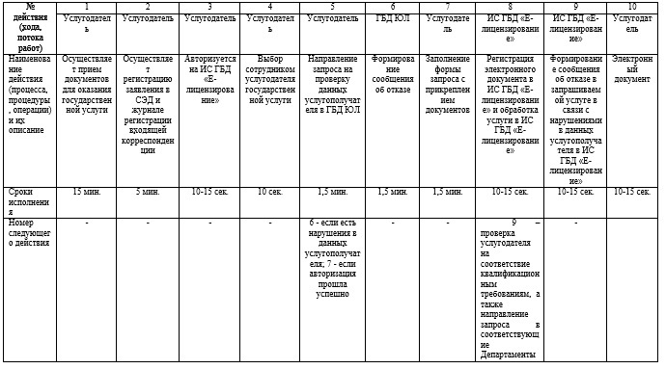  


Приложение 2  
к регламенту государственной  
услуги «Выдача лицензии,  
переоформление, выдача  
дубликатов лицензии на  
деятельность, связанную с  
оборотом наркотических средств,  
психотропных веществ и  
прекурсоров в области  
здравоохранения»

**Описание последовательности процедур (действий)**  
**между структурными подразделениями**



Приложение 3  
к регламенту государственной  
услуги «Выдача лицензии,  
переоформление, выдача  
дубликатов лицензии на  
деятельность, связанную с  
оборотом наркотических средств,  
психотропных веществ и  
прекурсоров в области  
здравоохранения»

**Диаграмма 2 порядка обращения и последовательности**  
**процедур (действий) услугодателя и услугополучателя**  
**при оказании государственной услуги через ПЭП**



**Таблица 2. Описание процедур (действий) услугодателя**  
**и услугополучателя при оказании государственной**  
**услуги через ПЭП**

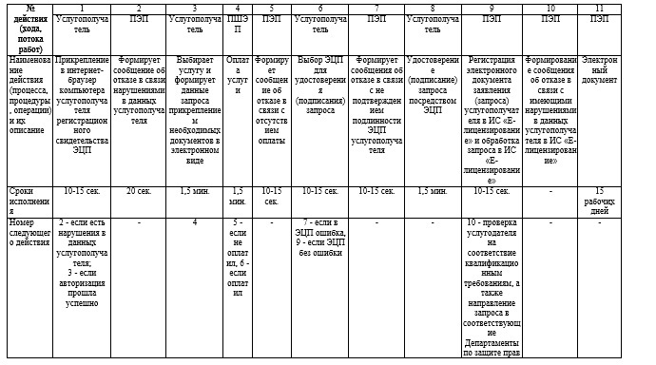  


Приложение 4  
к регламенту государственной  
услуги «Выдача лицензии,  
переоформление, выдача  
дубликатов лицензии на  
деятельность, связанную с  
оборотом наркотических средств,  
психотропных веществ и  
прекурсоров в области  
здравоохранения»

**Диаграмма 3 функционального взаимодействия при**  
**оказании электронной государственной услуги**  
**через Центр**

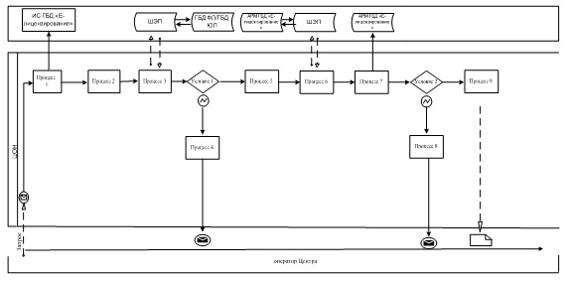

**Таблица 3. Описание действия через Центры**

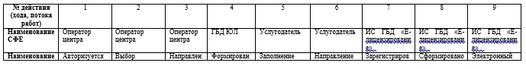  
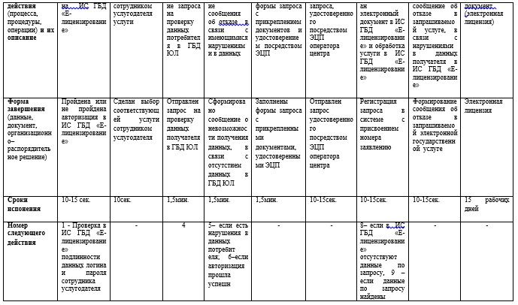

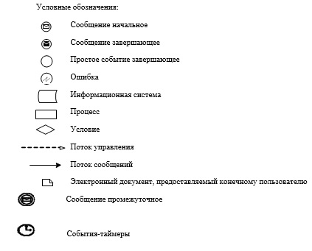

Приложение 5  
к регламенту государственной  
услуги «Выдача лицензии,  
переоформление, выдача  
дубликатов лицензии на  
деятельность, связанную с  
оборотом наркотических  
средств, психотропных веществ  
и прекурсоров в области  
здравоохранения»

**Справочник бизнес-процессов оказания государственной услуги**  
**«Выдача лицензии, переоформление, выдача дубликатов лицензии на**  
**деятельность, связанную с оборотом наркотических средств,**  
**психотропных веществ и прекурсоров в области здравоохранения»**

     Сноска. Регламент дополнен приложением 5 в соответствии с постановлением акимата города Алматы от 17.10.2014 № 4/855 (вводится в действие по истечении десяти календарных дней после дня его первого официального опубликования).

*Оказание государственной услуги при обращении услугополучателя к услугодателю*

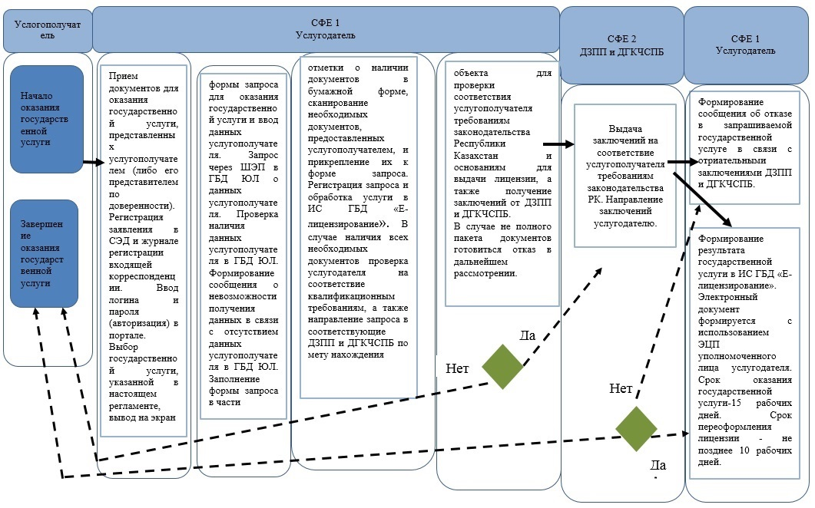

*Оказание государственной услуги через ПЭП*

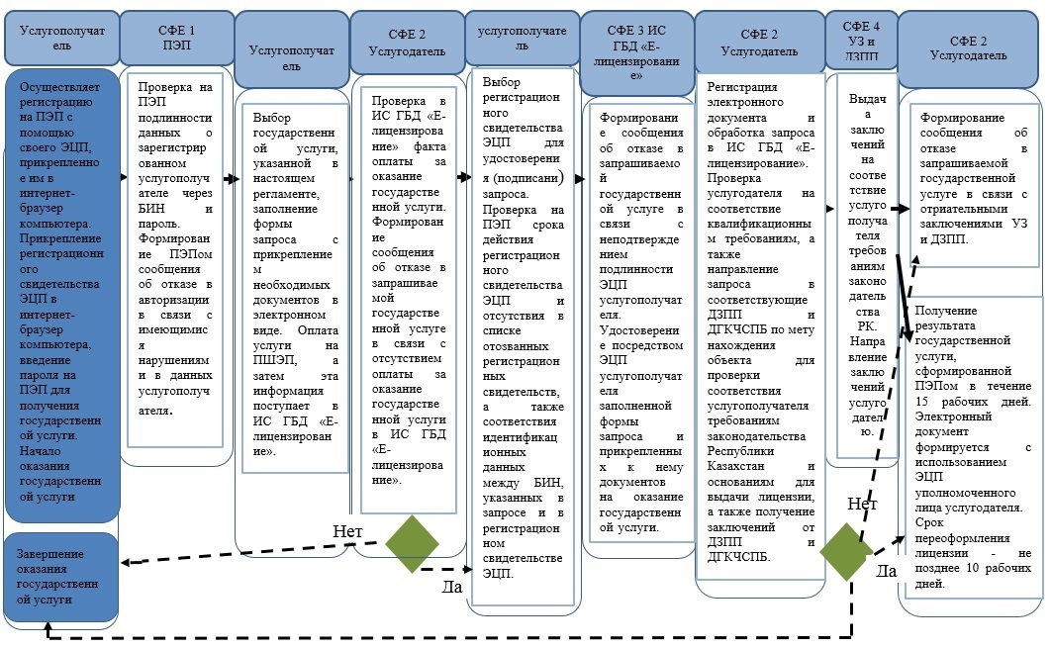

*Оказание государственной услуги через Центр*

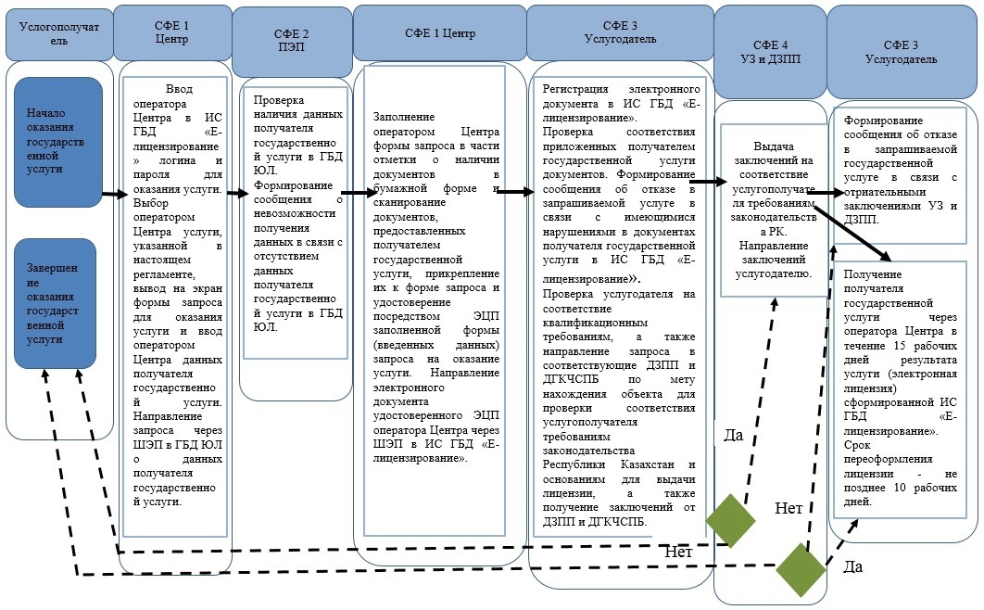



Утвержден  
постановлением акимата  
города Алматы  
от 11 мая 2014 года № 2/338

**Регламент государственной услуги**  
**«Выдача лицензии, переоформление, выдача дубликатов лицензии**  
**на осуществление деятельности по сбору (заготовке), хранению,**  
**переработке и реализации юридическими лицами лома и отходов**  
**цветных и черных металлов, за исключением деятельности по**  
**реализации лома и отходов цветных и черных металлов,**  
**образовавшихся у юридических лиц в ходе собственного**  
**производства и в результате приобретения имущественного**  
**комплекса, в составе которого находились лом и (или)**  
**отходы цветных и (или) черных металлов, лицензиатам» 1. Общие положения**

      1. Государственная услуга оказывается Управлением экономики и бюджетного планирования города Алматы (далее – услугодатель), в том числе через веб-портал «электронного правительства» www.egov.kz или веб-портал «Е-лицензирование» www.elicense.kz (далее - портал).  
      2. Форма оказания государственной услуги: электронная (частично автоматизированная) и (или) бумажная.  
      3. Результат оказания государственной услуги - лицензия, переоформление, дубликат лицензии на осуществление деятельности по сбору (заготовке), хранению, переработке и реализации юридическими лицами лома и отходов цветных и черных металлов, за исключением деятельности по реализации лома и отходов цветных и черных металлов, образовавшихся у юридических лиц в ходе собственного производства и в результате приобретения имущественного комплекса, в составе которого находились лом и (или) отходы цветных и (или) черных металлов, либо мотивированный ответ об отказе в оказании государственной услуги в случаях и по основаниям, предусмотренным пунктом 10 стандарта государственной услуги «Выдача лицензии, переоформление, выдача дубликатов лицензии на осуществление деятельности по сбору (заготовке), хранению, переработке и реализации юридическими лицами лома и отходов цветных и черных металлов, за исключением деятельности по реализации лома и отходов цветных и черных металлов, образовавшихся у юридических лиц в ходе собственного производства и в результате приобретения имущественного комплекса, в составе которого находились лом и (или) отходы цветных и (или) черных металлов, лицензиатам» (далее – стандарт), утвержденного постановлением Правительства Республики Казахстан «Об утверждении стандартов государственных услуг, оказываемых Министерством индустрии и новых технологий Республики Казахстан в области промышленности и экспортного контроля, внесении изменений в постановления Правительства Республики Казахстан от 11 февраля 2008 года № 130 «Об утверждении Правил выдачи разрешения на транзит продукции» и от 12 марта 2008 года № 244 «Об утверждении Правил оформления гарантийных обязательств импортеров (конечных пользователей) и проверок их исполнения» от 26 февраля 2014 года № 155.  
      Форма предоставления результата оказания государственной услуги: электронная и (или) бумажная.  
      Срок оказания государственной услуги указан в пункте 4 стандарта.  
      Перечень документов, необходимых для оказания государственной услуги, указан в пункте 9 стандарта.  
      За оказание государственной услуги взимается лицензионный сбор в соответствии с пунктом 7 стандарта.

**2. Описание порядка действий структурных подразделений**  
**(работников) услугодателя в процессе оказания**  
**государственной услуги**

      4. Основанием для начала процедуры (действия) по оказанию государственной услуги является наличие заявления или электронного запроса юридического лица (далее – услугополучатель).  
      5.
Процесс оказания государственной услуги состоит из процедур (действий) согласно приложению 1 к настоящему регламенту:  
      1) процесс 1 - прием документов для оказания государственной услуги, представленных услугополучателем (либо его представителем по доверенности);  
      2) процесс 2 - регистрация заявления в системе электронного документооборота (далее – СЭД) и журнале регистрации входящей корреспонденции;  
      3) процесс 3 - ввод логина и пароля (авторизация) в портале;  
      4) процесс 4 - выбор государственной услуги, указанной в настоящем регламенте, вывод на экран формы запроса для оказания государственной услуги и ввод данных услугополучателя;  
      5) процесс 5 - запрос через шлюз «электронного правительства» (далее – ШЭП) в государственную базу данных «Юридические лица» (далее - ГБД ЮЛ) о данных услугополучателя;  
      6) условие 1 - проверка наличия данных услугополучателя в ГБД ЮЛ;  
      7) процесс 6 - формирование сообщения о невозможности получения данных в связи с отсутствием данных услугополучателя в ГБД ЮЛ;  
      8) процесс 7 - заполнение формы запроса в части отметки о наличии документов в бумажной форме, сканирование необходимых документов, предоставленных услугополучателем, и прикрепление их к форме запроса;  
      9) процесс 8 - регистрация запроса и обработка услуги в ИС ГБД «Е-лицензирование»;  
      10) условие 2 – проверка услугополучателя на соответствие квалификационным требованиям;  
      11) процесс 9 - формирование сообщения об отказе в запрашиваемой государственной услуге в связи с имеющимися нарушениями в данных услугополучателя в ИС ГБД «Е-лицензирование»;  
      12) процесс 10 - формирование результата государственной услуги в ИС ГБД «Е-лицензирование». Электронный документ формируется c использованием ЭЦП уполномоченного лица услугодателя.  
      Документы, представленные услугодателю для получения лицензии, переоформления, выдачи дубликатов лицензии на осуществление деятельности по сбору (заготовке), хранению, переработке и реализации юридическими лицами лома и отходов цветных и черных металлов, за исключением деятельности по реализации лома и отходов цветных и черных металлов, образовавшихся у юридических лиц в ходе собственного производства и в результате приобретения имущественного комплекса, в составе которого находились лом и (или) отходы цветных и (или) черных металлов, лицензиатам, принимаются по описи, копия которой направляется (вручается) услугополучателю с отметкой о дате приема документов.  
      При обращении за государственной услугой через портал услугополучателю в «личный кабинет» на портале направляется уведомление-отчет о принятии запроса для оказания государственной услуги с указанием даты и времени получения услугополучателем результата государственной услуги.

**3. Описание порядка взаимодействия структурных подразделений**  
**(работников) услугодателя в процессе оказания**  
**государственной услуги**

      6. В процессе оказания государственной услуги участвуют следующие структурные подразделения услугодателя:  
      1) канцелярия;  
      2) отдел лицензирования хозяйственной деятельности;  
      3) руководитель услугодателя.  
      7. Прием и регистрация заявления для оказания государственной услуги осуществляется сотрудником канцелярии услугодателя.  
      После регистрации заявления с присвоением входящего номера, заявление с прилагаемыми документами передаются на рассмотрение в отдел лицензирования хозяйственной деятельности по журналу входящей корреспонденции, копия сканированного заявления с прилагаемыми документами передаются по средствам СЭД.  
      Получив документы, отделом лицензирования хозяйственной деятельности осуществляются действия, указанные в пункте 5 настоящего регламента. После этого руководителю услугодателя передаются документы для подписания лицензии или мотивированного отказа в выдаче лицензии.  
      Описание последовательности процедур (действий) между структурными подразделениями отражено в приложении 2 к настоящему регламенту.

**4. Описание порядка использования информационных систем**  
**в процессе оказания государственной услуги**

      8. Порядок обращения и последовательности процедур (действий) услугодателя и услугополучателя при оказании государственной услуги через портал электронного Правительства (далее - ПЭП) отражен в приложении 3 к настоящему регламенту:  
      1) услугополучатель осуществляет регистрацию на ПЭП с помощью своего регистрационного свидетельства ЭЦП, которое прикреплено услугополучателем в интернет-браузер компьютера (осуществляется для незарегистрированных услугополучателей на ПЭП);  
      2) процесс 1 - прикрепление услугополучателем регистрационного свидетельства ЭЦП в интернет-браузер компьютера, введение услугополучателем пароля (процесс авторизации) на ПЭП для получения государственной услуги;  
      3) условие 1 - проверка на ПЭП подлинности данных о зарегистрированном услугополучателе через бизнес - идентификационный номер (далее – БИН) и пароль;  
      4) процесс 2 - формирование ПЭПом сообщения об отказе в авторизации в связи с имеющимися нарушениями в данных услугополучателя;  
      5) процесс 3 - выбор услугополучателем государственной услуги, указанной в настоящем регламенте, заполнение услугополучателем формы запроса (ввод данных) с прикреплением необходимых документов в электронном виде;  
      6) процесс 4 - оплата услуги на платежный шлюз «электронного правительства» (далее – ПШЭП), а затем эта информация поступает в ИС ГБД «Е-лицензирование»;  
      7) условие 2 - проверка в ИС ГБД «Е-лицензирование» факта оплаты за оказание государственной услуги;  
      8) процесс 5 - формирование сообщения об отказе в запрашиваемой государственной услуге в связи с отсутствием оплаты за оказание государственной услуги в ИС ГБД «Е-лицензирование»;  
      9) процесс 6 - выбор услугополучателем регистрационного свидетельства ЭЦП для удостоверения (подписания) запроса;  
      10) условие 3 - проверка на ПЭП срока действия регистрационного свидетельства ЭЦП и отсутствия в списке отозванных (аннулированных) регистрационных свидетельств, а также соответствия идентификационных данных между БИН, указанных в запросе и в регистрационном свидетельстве ЭЦП;  
      11) процесс 7 - формирование сообщения об отказе в запрашиваемой государственной услуге в связи с не подтверждением подлинности ЭЦП услугополучателя;  
      12) процесс 8 - удостоверение (подписание) посредством ЭЦП услугополучателя заполненной формы запроса (введенных данных) и прикрепленных к нему документов (в электронном виде) на оказание государственной услуги;  
      13) процесс 9 - регистрация электронного документа (запроса услугополучателя) и обработка запроса в ИС ГБД «Е-лицензирование»;  
      14) условие 4 – проверка услугополучателя на соответствие квалификационным требованиям;  
      15) процесс 10 - формирование сообщения об отказе в запрашиваемой государственной услуге в связи с имеющимися нарушениями в данных услугополучателя в ИС ГБД «Е-лицензирование»;  
      16) процесс 11 - получение услугополучателем результата государственной услуги, сформированной ПЭПом. Электронный документ формируется с использованием ЭЦП уполномоченного лица услугодателя.  
      9. Описание действий по заполнению форм запроса для оказания государственной услуги:  
      прикрепление в интернет-браузер компьютера регистрационного свидетельства ЭЦП, ввод услугополучателем пароля для входа на ПЭП;  
      выбор государственной услуги;  
      заказ государственной услуги с помощью кнопки «Подать заявление»;  
      заполнение запроса и прикрепление необходимых документов в электронном виде;  
      оплата государственной услуги;  
      выбор регистрационного свидетельства ЭЦП услугополучателем;  
      удостоверение (подписание) запроса - услугополучатель с помощью кнопки «Подписать» осуществляет удостоверение (подписание) запроса ЭЦП, после чего запрос передается на обработку в ИС ГБД «Е-лицензирование»;  
      обработка запроса в ИС ГБД «Е-лицензирование» - у услугополучателя на экране дисплея выводится заполненная форма заявления;  
      с помощью кнопки «Мои заявления» услугополучателю предоставляется возможность просмотреть результаты обработки запроса путем нажатия кнопки «Поиск» и введения БИН.  
      Необходимую информацию и консультацию по оказанию государственной услуги можно получить по бесплатному телефону Единого контакт-центра по вопросам оказания государственных услуг: 1414.  
      10.
Подробное описание последовательности процедур (действий), взаимодействий структурных подразделений (работников) услугодателя в процессе оказания государственной услуги, а также описание порядка использования ПЭП в процессе оказания государственной услуги отражается в справочнике бизнес-процессов оказания государственной услуги согласно приложению 4 к настоящему регламенту.  
     Сноска. Регламент дополнен пунктом 10 в соответствии с постановлением акимата города Алматы от 17.10.2014 № 4/855 (вводится в действие по истечении десяти календарных дней после дня его первого официального опубликования).

Приложение 1  
к регламенту государственной  
услуги «Выдача лицензии,  
переоформление, выдача  
дубликатов лицензии на  
осуществление деятельности по  
сбору (заготовке), хранению,  
переработке и реализации  
юридическими лицамилома и  
отходов цветных и черных  
металлов, за исключением  
деятельности по реализации  
лома и отходов цветных и черных  
металлов, образовавшихся у  
юридических лиц в ходе  
собственного производства и  
в результате приобретения  
имущественного комплекса,  
в составе которого находились лом  
и (или) отходы цветных и (или)  
черных металлов, лицензиатам»

**Диаграмма 1 процесса оказания государственной услуги**



**Таблица 1. Описание процедур (действий) в процессе**  
**оказания государственной услуги**

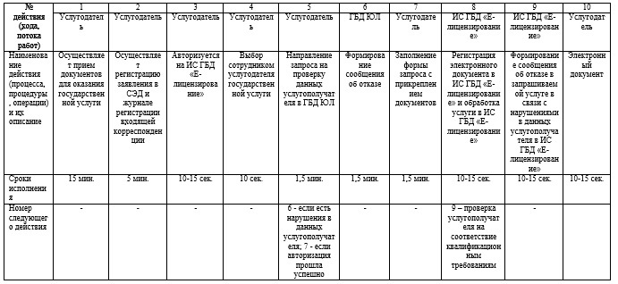

Приложение 2  
к регламенту государственной  
услуги «Выдача лицензии,  
переоформление, выдача  
дубликатов лицензии на  
осуществление деятельности по  
сбору (заготовке), хранению,  
переработке и реализации  
юридическими лицами лома и  
отходов цветных и черных  
металлов, за исключением  
деятельности по реализации   
лома и отходов цветных и черных  
металлов, образовавшихся у  
юридических лиц в ходе  
собственного производства и в  
результате приобретения  
имущественного комплекса,  
в составе которого находились лом  
и (или) отходы цветных и (или)  
черных металлов, лицензиатам»

**Описание последовательности процедур (действий)**  
**между структурными подразделениями**



Приложение 3  
к регламенту государственной  
услуги «Выдача лицензии,  
переоформление, выдача  
дубликатов лицензии на  
осуществление деятельности по  
сбору (заготовке), хранению,  
переработке и реализации  
юридическими лицами лома и  
отходов цветных и черных  
металлов, за исключением  
деятельности по реализации  
лома и отходов цветных и черных  
металлов, образовавшихся у  
юридических лиц в ходе  
собственного производства и  
в результате приобретения  
имущественного комплекса,  
в составе которого находились лом  
и (или) отходы цветных и (или)  
черных металлов, лицензиатам»

**Диаграмма 2 порядка обращения и последовательности**  
**процедур (действий) услугодателя и услугополучателя**  
**при оказании государственной услуги через ПЭП**



**Таблица 2. Описание процедур (действий) услугодателя**  
**и услугополучателя при оказании государственной**  
**услуги через ПЭП**

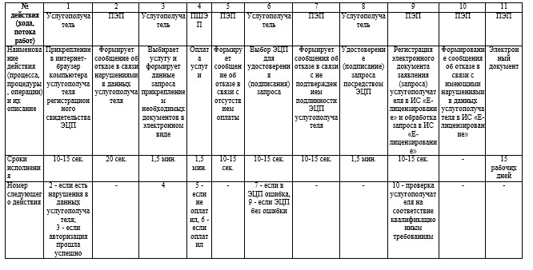



Приложение 4  
к регламенту государственной  
услуги «Выдача лицензии,  
переоформление, выдача  
дубликатов лицензии на  
осуществление деятельности по  
сбору (заготовке), хранению,  
переработке и реализации  
юридическими лицами лома и  
отходов цветных и черных  
металлов, за исключением  
деятельности по реализации  
лома и отходов цветных и  
черных металлов,  
образовавшихся у юридических  
лиц в ходе собственного  
производства и в результате  
приобретения имущественного  
комплекса, в составе которого  
находились лом и (или) отходы  
цветных и (или) черных  
металлов, лицензиатам»

**Справочник бизнес-процессов оказания государственной услуги**  
**«Выдача лицензии, переоформление, выдача дубликатов лицензии на**  
**осуществление деятельности по сбору (заготовке), хранению,**  
**переработке и реализации юридическими лицами лома и отходов**  
**цветных и черных металлов, за исключением деятельности по**  
**реализации лома и отходов цветных и черных металлов,**  
**образовавшихся у юридических лиц в ходе собственного**  
**производства и в результате приобретения имущественного**  
**комплекса, в составе которого находились лом и (или) отходы**  
**цветных и (или) черных металлов, лицензиатам»**

     Сноска. Регламент дополнен приложением 4 в соответствии с постановлением акимата города Алматы от 17.10.2014 № 4/855 (вводится в действие по истечении десяти календарных дней после дня его первого официального опубликования).

*Оказание государственной услуги при обращении услугополучателя к услугодателю*

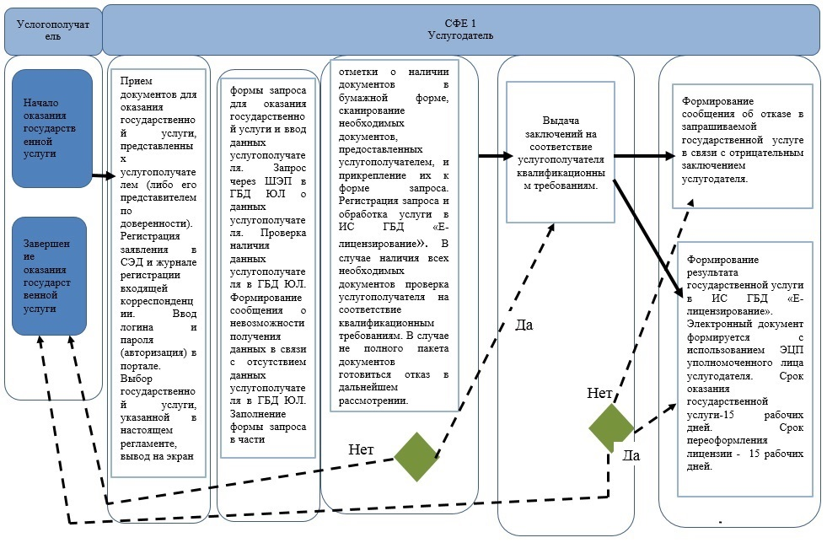

*Оказание государственной услуги через ПЭП*

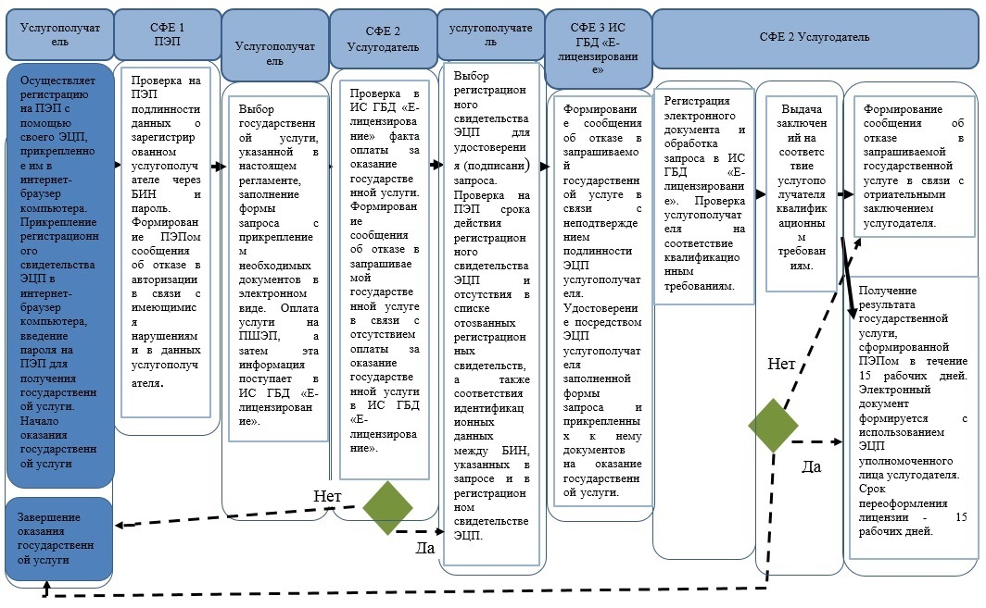



Утвержден   
постановлением акимата  
города Алматы  
от 11 мая 2014 года № 2/338

**Регламент государственной услуги**  
**«Выдача лицензии, переоформление, выдача дубликатов лицензии**  
**на осуществление деятельности по производству (формуляции)**  
**пестицидов (ядохимикатов), реализации пестицидов**  
**(ядохимикатов), применению пестицидов (ядохимикатов)**  
**аэрозольным и фумигационным способами» 1. Общие положения**

      1. Государственная услуга оказывается Управлением экономики и бюджетного планирования города Алматы (далее – услугодатель), в том числе через веб-портал «электронного правительства» www.egov.kz или веб-портал «Е-лицензирование» www.elicense.kz (далее - портал).  
      2. Форма оказания государственной услуги: электронная (частично автоматизированная) и (или) бумажная.  
      3. Результат оказания государственной услуги - лицензия, переоформление, дубликат лицензии на осуществление деятельности по производству (формуляции) пестицидов (ядохимикатов), реализации пестицидов (ядохимикатов), применению пестицидов (ядохимикатов) аэрозольным и фумигационным способами, либо мотивированный ответ об отказе в оказании государственной услуги в случаях и по основаниям, предусмотренным пунктом 10 стандарта государственной услуги «Выдача лицензии, переоформление, выдача дубликатов лицензии на осуществление деятельности по производству (формуляции) пестицидов (ядохимикатов), реализации пестицидов (ядохимикатов), применению пестицидов (ядохимикатов) аэрозольным и фумигационным способами» (далее – стандарт), утвержденного постановлением Правительства Республики Казахстан «Об утверждении стандартов государственных услуг в области фитосанитарной безопасности и внесении изменений в некоторые решения Правительства Республики Казахстан» от 12 февраля 2014 года № 78, в форме электронного документа, удостоверенного электронной цифровой подписью (далее - ЭЦП) уполномоченного должностного лица услугодателя.  
      В случае обращения к услугодателю за получением лицензий на бумажном носителе, лицензия оформляется в электронном формате, распечатывается, заверяется печатью и подписывается руководителем услугодателя.  
      Срок оказания государственной услуги указан в пункте 4 стандарта.  
      Перечень документов, необходимых для оказания государственной услуги, указан в пункте 9 стандарта.  
      За оказание государственной услуги взимается лицензионный сбор в соответствии с пунктом 7 стандарта.

**2. Описание порядка действий структурных подразделений**  
**(работников) услугодателя в процессе оказания**  
**государственной услуги**

      4. Основанием для начала процедуры (действия) по оказанию государственной услуги является наличие заявления или электронного запроса физических и юридических лиц (далее – услугополучатель).  
      5.
Процесс оказания государственной услуги состоит из процедур (действий) согласно приложению 1 к настоящему регламенту:  
      1) процесс 1 - прием документов для оказания государственной услуги, представленных услугополучателем (либо его представителем по доверенности);  
      2) процесс 2 - регистрация заявления в системе электронного документооборота (далее – СЭД) и журнале регистрации входящей корреспонденции;  
      3) процесс 3 - ввод логина и пароля (авторизация) в портале;  
      4) процесс 4 - выбор государственной услуги, указанной в настоящем регламенте, вывод на экран формы запроса для оказания государственной услуги и ввод данных услугополучателя;  
      5) процесс 5 - запрос через шлюз «электронного правительства» (далее – ШЭП) в государственную базу данных «Физические лица» (далее - ГБД ФЛ) или государственную базу данных «Юридические лица» (далее - ГБД ЮЛ) о данных услугополучателя;  
      6) условие 1 - проверка наличия данных услугополучателя в ГБД ФЛ или ГБД ЮЛ;  
      7) процесс 6 - формирование сообщения о невозможности получения данных в связи с отсутствием данных услугополучателя в ГБД ФЛ или ГБД ЮЛ;  
      8) процесс 7 - заполнение формы запроса в части отметки о наличии документов в бумажной форме, сканирование необходимых документов, предоставленных услугополучателем, и прикрепление их к форме запроса;  
      9) процесс 8 - регистрация запроса и обработка услуги в ИС ГБД «Е-лицензирование»;  
      10) условие 2 – направление запроса в Управление предпринимательства, индустриально–инновационного развития и сельского хозяйства города Алматы (далее УПИИРСХ) и соответствующие Департаменты по защите прав потребителей по месту нахождения объекта (далее – ДЗПП) для проверки соответствия услугополучателя требованиям законодательства Республики Казахстан и основаниям для выдачи лицензии, а также получение заключений от УПИИРСХ и ДЗПП;  
      11) процесс 9 - формирование сообщения об отказе в запрашиваемой государственной услуге в связи с имеющимися нарушениями в данных услугополучателя в ИС ГБД «Е-лицензирование»;  
      12) процесс 10 - формирование результата государственной услуги в ИС ГБД «Е-лицензирование». Электронный документ формируется c использованием ЭЦП уполномоченного лица услугодателя.  
      Документы, представленные услугодателю для получения лицензии, переоформления, выдачи дубликатов лицензии на право занятия медицинской деятельностью, принимаются по описи, копия которой направляется (вручается) услугополучателю с отметкой о дате приема документов.  
      При обращении за государственной услугой через портал услугополучателю в «личный кабинет» на портале направляется уведомление-отчет о принятии запроса для оказания государственной услуги с указанием даты и времени получения услугополучателем результата государственной услуги.

**3. Описание порядка взаимодействия структурных подразделений**  
**(работников) услугодателя в процессе оказания**  
**государственной услуги**

      6. В процессе оказания государственной услуги участвуют следующие структурные подразделения услугодателя:  
      1) канцелярия;  
      2) отдел лицензирования хозяйственной деятельности;  
      3) руководитель услугодателя.  
      7. Прием и регистрация заявления для оказания государственной услуги осуществляется сотрудником канцелярии услугодателя.  
      После регистрации заявления с присвоением входящего номера, заявление с прилагаемыми документами передаются на рассмотрение в отдел лицензирования хозяйственной деятельности по журналу входящей корреспонденции, копия сканированного заявления с прилагаемыми документами передаются по средствам СЭД.  
      Получив документы, отделом лицензирования хозяйственной деятельности осуществляются действия, указанные в пункте 5 настоящего регламента. После этого руководителю услугодателя передаются документы для подписания лицензии или мотивированного отказа в выдаче лицензии.  
      Описание последовательности процедур (действий) между структурными подразделениями отражено в приложении 2 к настоящему регламенту.

**4. Описание порядка использования информационных**  
**систем в процессе оказания государственной услуги**

      8. Порядок обращения и последовательности процедур (действий) услугодателя и услугополучателя при оказании государственной услуги через портал электронного Правительства (далее – ПЭП) отражен в приложении 3 к настоящему регламенту:  
      1) услугополучатель осуществляет регистрацию на ПЭП с помощью своего регистрационного свидетельства ЭЦП, которое прикреплено услугополучателем в интернет-браузер компьютера (осуществляется для незарегистрированных услугополучателей на ПЭП);  
      2) процесс 1 - прикрепление услугополучателем регистрационного свидетельства ЭЦП в интернет-браузер компьютера, введение услугополучателем пароля (процесс авторизации) на ПЭП для получения государственной услуги;  
      3) условие 1 - проверка на ПЭП подлинности данных о зарегистрированном услугополучателе через индивидуальный идентификационный номер (далее – ИИН) или бизнес - идентификационный номер (далее – БИН) и пароль;  
      4) процесс 2 - формирование ПЭПом сообщения об отказе в авторизации в связи с имеющимися нарушениями в данных услугополучателя;  
      5) процесс 3 - выбор услугополучателем государственной услуги, указанной в настоящем регламенте, заполнение услугополучателем формы запроса (ввод данных) с прикреплением необходимых документов в электронном виде;  
      6) процесс 4 - оплата услуги на платежный шлюз «электронного правительства» (далее – ПШЭП), а затем эта информация поступает в ИС ГБД «Е-лицензирование»;  
      7) условие 2 - проверка в ИС ГБД «Е-лицензирование» факта оплаты за оказание государственной услуги;  
      8) процесс 5 - формирование сообщения об отказе в запрашиваемой государственной услуге в связи с отсутствием оплаты за оказание государственной услуги в ИС ГБД «Е-лицензирование»;  
      9) процесс 6 - выбор услугополучателем регистрационного свидетельства ЭЦП для удостоверения (подписания) запроса;  
      10) условие 3 - проверка на ПЭП срока действия регистрационного свидетельства ЭЦП и отсутствия в списке отозванных (аннулированных) регистрационных свидетельств, а также соответствия идентификационных данных между ИИН или БИН, указанных в запросе и в регистрационном свидетельстве ЭЦП;  
      11) процесс 7 - формирование сообщения об отказе в запрашиваемой государственной услуге в связи с не подтверждением подлинности ЭЦП услугополучателя;  
      12) процесс 8 - удостоверение (подписание) посредством ЭЦП услугополучателя заполненной формы запроса (введенных данных) и прикрепленных к нему документов (в электронном виде) на оказание государственной услуги;  
      13) процесс 9 - регистрация электронного документа (запроса услугополучателя) и обработка запроса в ИС ГБД «Е-лицензирование»;  
      14) условие 4 – направление запроса в УПИИРСХ и ДЗПП для проверки соответствия услугополучателя требованиям законодательства Республики Казахстан и основаниям для выдачи лицензии, а также получение заключений от УПИИРСХ и ДЗПП;  
      15) процесс 10 - формирование сообщения об отказе в запрашиваемой государственной услуге в связи с имеющимися нарушениями в данных услугополучателя в ИС ГБД «Е-лицензирование»;  
      16) процесс 11 - получение услугополучателем результата государственной услуги, сформированной ПЭПом. Электронный документ формируется с использованием ЭЦП уполномоченного лица услугодателя.  
      9. Описание действий по заполнению форм запроса для оказания государственной услуги:   
      прикрепление в интернет-браузер компьютера регистрационного свидетельства ЭЦП, ввод услугополучателем пароля для входа на ПЭП;  
      выбор государственной услуги;  
      заказ государственной услуги с помощью кнопки «Подать заявление»;  
      заполнение запроса и прикрепление необходимых документов в электронном виде;  
      оплата государственной услуги;  
      выбор регистрационного свидетельства ЭЦП услугополучателем;  
      удостоверение (подписание) запроса - услугополучатель с помощью кнопки «Подписать» осуществляет удостоверение (подписание) запроса ЭЦП, после чего запрос передается на обработку в ИС ГБД «Е-лицензирование»;  
      обработка запроса в ИС ГБД «Е-лицензирование» - у услугополучателя на экране дисплея выводится заполненная форма заявления;  
      с помощью кнопки «Мои заявления» услугополучателю предоставляется возможность просмотреть результаты обработки запроса путем нажатия кнопки «Поиск» и введения ИИН или БИН.  
      Необходимую информацию и консультацию по оказанию государственной услуги можно получить по бесплатному телефону Единого контакт-центра по вопросам оказания государственных услуг: 1414.  
      10.
Подробное описание последовательности процедур (действий), взаимодействий структурных подразделений (работников) услугодателя в процессе оказания государственной услуги, а также описание порядка использования ПЭП в процессе оказания государственной услуги отражается в справочнике бизнес-процессов оказания государственной услуги согласно приложению 4 к настоящему регламенту.  
     Сноска. Регламент дополнен пунктом 10 в соответствии с постановлением акимата города Алматы от 17.10.2014 № 4/855 (вводится в действие по истечении десяти календарных дней после дня его первого официального опубликования).

Приложение 1  
к регламенту государственной  
услуги «Выдача лицензии,  
переоформление, выдача  
дубликатов лицензии на  
осуществление деятельности по  
производству (формуляции)  
пестицидов (ядохимикатов),  
реализации пестицидов  
(ядохимикатов), применению  
пестицидов (ядохимикатов)  
аэрозольным и фумигационным  
способами»

**Диаграмма 1 процесса оказания государственной услуги**



**Таблица 1. Описание процедур (действий) в**  
**процессе оказания государственной услуги**

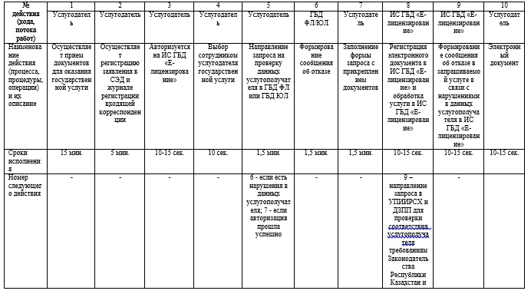  


Приложение 2  
к регламенту государственной  
услуги «Выдача лицензии,  
переоформление, выдача  
дубликатов лицензии на  
осуществление деятельности по  
производству (формуляции)  
пестицидов (ядохимикатов),  
реализации пестицидов  
(ядохимикатов), применению  
пестицидов (ядохимикатов)  
аэрозольным и фумигационным  
способами»

**Описание последовательности процедур (действий)**  
**между структурными подразделениями**



Приложение 3  
к регламенту государственной  
услуги «Выдача лицензии,  
переоформление, выдача  
дубликатов лицензии на  
осуществление деятельности по  
производству (формуляции)  
пестицидов (ядохимикатов),  
реализации пестицидов  
(ядохимикатов), применению  
пестицидов (ядохимикатов)  
аэрозольным и фумигационным  
способами»

**Диаграмма 2 порядка обращения и последовательности**  
**процедур (действий) услугодателя и услугополучателя**  
**при оказании государственной услуги через ПЭП**



**Таблица 2. Описание процедур (действий) услугодателя**  
**и услугополучателя при оказании государственной**  
**услуги через ПЭП**

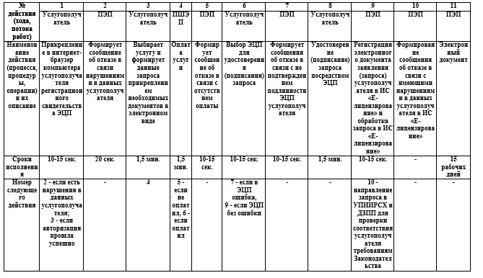  




Приложение 4  
к регламенту государственной  
услуги «Выдача лицензии,  
переоформление, выдача  
дубликатов лицензии на  
осуществление деятельности по  
производству (формуляции)  
пестицидов (ядохимикатов),  
реализации пестицидов  
(ядохимикатов), применению  
пестицидов (ядохимикатов)  
аэрозольным и фумигационным  
способами»

**Справочник бизнес-процессов оказания государственной услуги**  
**«Выдача лицензии, переоформление, выдача дубликатов лицензии на**  
**осуществление деятельности по производству (формуляции)**  
**пестицидов (ядохимикатов), реализации пестицидов**  
**(ядохимикатов), применению пестицидов (ядохимикатов)**  
**аэрозольным и фумигационным способами»**

     Сноска. Регламент дополнен приложением 4 в соответствии с постановлением акимата города Алматы от 17.10.2014 № 4/855 (вводится в действие по истечении десяти календарных дней после дня его первого официального опубликования).

*Оказание государственной услуги при обращении услугополучателя к услугодателю*

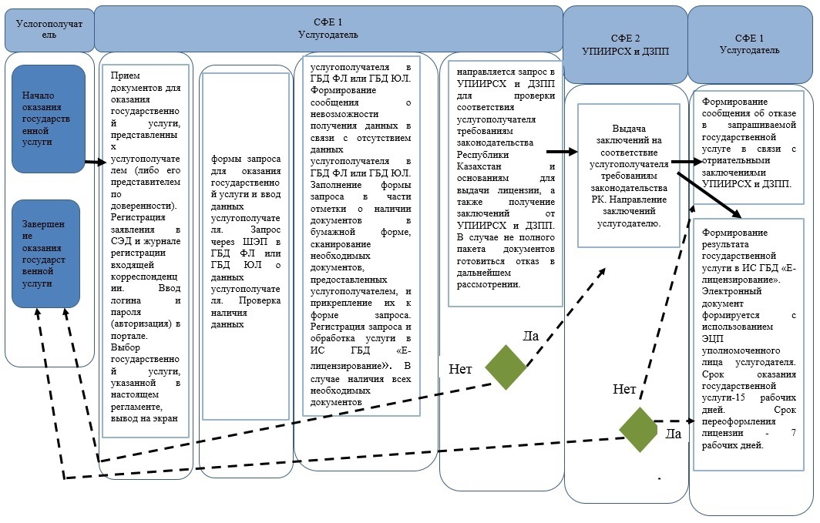

*Оказание государственной услуги через ПЭП*

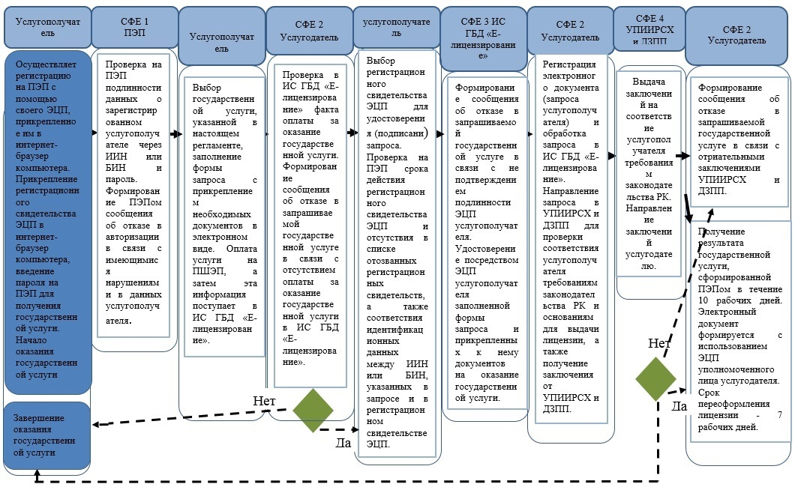



Утвержден  
постановлением акимата  
города Алматы  
от 11 мая 2014 года № 2/338

**Регламент государственной услуги**  
**«Выдача лицензии, переоформление, выдача дубликатов**  
**лицензии на оказание услуг по складской деятельности**  
**с выдачей хлопковых расписок» 1. Общие положения**

      1. Государственная услуга оказывается Управлением экономики и бюджетного планирования города Алматы (далее – услугодатель), в том числе через веб-портал «электронного правительства» www.egov.kz или веб-портал «Е-лицензирование» www.elicense.kz (далее - портал).  
      2. Форма оказания государственной услуги: электронная (частично автоматизированная) и (или) бумажная.  
      3. Результат оказания государственной услуги - лицензия, переоформление, дубликат лицензии на оказание услуг по складской деятельности с выдачей хлопковых расписок (далее - лицензия) либо мотивированный ответ об отказе в оказании государственной услуги, в случаях и по основаниям, предусмотренным пунктом 10 стандарта государственной услуги «Выдача лицензии, переоформление, выдача дубликатов лицензии на оказание услуг по складской деятельности с выдачей хлопковых расписок» (далее – стандарт), утвержденного постановлением Правительства Республики Казахстан «Об утверждении стандартов государственных услуг в хлопковой отрасли» от 15 февраля 2014 года № 94.  
      Форма предоставления результата оказания государственной услуги: электронная.  
      В случае обращения юридических лиц (далее – услугополучатель) за получением лицензии на бумажном носителе лицензия распечатывается и заверяется печатью и подписью руководителя услугодателя.  
      Срок оказания государственной услуги указан в пункте 4 стандарта.  
      Перечень документов, необходимых для оказания государственной услуги, указан в пункте 9 стандарта.  
      За оказание государственной услуги взимается лицензионный сбор в соответствии с пунктом 7 стандарта.

**2. Описание порядка действий структурных подразделений**  
**(работников) услугодателя в процессе оказания**  
**государственной услуги**

      4. Основанием для начала процедуры (действия) по оказанию государственной услуги является наличие заявления или электронного запроса услугополучателя.  
      5.
Процесс оказания государственной услуги состоит из процедур (действий) согласно приложению 1 к настоящему регламенту:  
      1) процесс 1 - прием документов для оказания государственной услуги, представленных услугополучателем (либо его представителем по доверенности);  
      2) процесс 2 - регистрация заявления в системе электронного документооборота (далее – СЭД) и журнале регистрации входящей корреспонденции;  
      3) процесс 3 - ввод логина и пароля (авторизация) в портале;  
      4) процесс 4 - выбор государственной услуги, указанной в настоящем регламенте, вывод на экран формы запроса для оказания государственной услуги и ввод данных услугополучателя;  
      5) процесс 5 - запрос через шлюз «электронного правительства» (далее – ШЭП) в государственную базу данных «Юридические лица» (далее - ГБД ЮЛ) о данных услугополучателя;  
      6) условие 1 - проверка наличия данных услугополучателя в ГБД ЮЛ;  
      7) процесс 6 - формирование сообщения о невозможности получения данных в связи с отсутствием данных услугополучателя в ГБД ЮЛ;  
      8) процесс 7 - заполнение формы запроса в части отметки о наличии документов в бумажной форме, сканирование необходимых документов, предоставленных услугополучателем, и прикрепление их к форме запроса;  
      9) процесс 8 - регистрация запроса и обработка услуги в ИС ГБД «Е-лицензирование»;  
      10) условие 2 – направление запроса в Управление предпринимательства, индустриально–инновационного развития и сельского хозяйства города Алматы (далее УПИИРСХ) для проверки соответствия услугополучателя требованиям законодательства Республики Казахстан и основаниям для выдачи лицензии, а также получение заключения от УПИИРСХ;  
      11) процесс 9 - формирование сообщения об отказе в запрашиваемой государственной услуге в связи с имеющимися нарушениями в данных услугополучателя в ИС ГБД «Е-лицензирование»;  
      12) процесс 10 - формирование результата государственной услуги в ИС ГБД «Е-лицензирование». Электронный документ формируется c использованием ЭЦП уполномоченного лица услугодателя.  
      Документы, представленные услугодателю для получения лицензии, переоформления, выдачи дубликатов лицензии на оказание услуг по складской деятельности с выдачей хлопковых расписок, принимаются по описи, копия которой направляется (вручается) услугополучателю с отметкой о дате приема документов.  
      При обращении за государственной услугой через портал услугополучателю в «личный кабинет» на портале направляется уведомление-отчет о принятии запроса для оказания государственной услуги с указанием даты и времени получения услугополучателем результата государственной услуги.

**3. Описание порядка взаимодействия структурных**  
**подразделений (работников) услугодателя в процессе**  
**оказания государственной услуги**

      6. В процессе оказания государственной услуги участвуют следующие структурные подразделения услугодателя:  
      1) канцелярия;  
      2) отдел лицензирования хозяйственной деятельности;  
      3) руководитель услугодателя.  
      7. Прием и регистрация заявления для оказания государственной услуги осуществляется сотрудником канцелярии услугодателя.  
      После регистрации заявления с присвоением входящего номера, заявление с прилагаемыми документами передаются на рассмотрение в отдел лицензирования хозяйственной деятельности по журналу входящей корреспонденции, копия сканированного заявления с прилагаемыми документами передаются по средствам СЭД.  
      Получив документы, отделом лицензирования хозяйственной деятельности осуществляются действия, указанные в пункте 5 настоящего регламента. После этого руководителю услугодателя передаются документы для подписания лицензии или мотивированного отказа в выдаче лицензии.  
      Описание последовательности процедур (действий) между структурными подразделениями отражено в приложении 2 к настоящему регламенту.

**4. Описание порядка использования информационных систем**  
**в процессе оказания государственной услуги**

      8. Порядок обращения и последовательности процедур (действий) услугодателя и услугополучателя при оказании государственной услуги через портал электронного Правительства (далее – ПЭП) отражен в приложении 3 к настоящему регламенту:  
      1) услугополучатель осуществляет регистрацию на ПЭП с помощью своего регистрационного свидетельства ЭЦП, которое прикреплено услугополучателем в интернет-браузер компьютера (осуществляется для незарегистрированных услугополучателей на ПЭП);  
      2) процесс 1 - прикрепление услугополучателем регистрационного свидетельства ЭЦП в интернет-браузер компьютера, введение услугополучателем пароля (процесс авторизации) на ПЭП для получения государственной услуги;  
      3) условие 1 - проверка на ПЭП подлинности данных о зарегистрированном услугополучателе через бизнес - идентификационный номер (далее – БИН) и пароль;  
      4) процесс 2 - формирование ПЭПом сообщения об отказе в авторизации в связи с имеющимися нарушениями в данных услугополучателя;  
      5) процесс 3 - выбор услугополучателем государственной услуги, указанной в настоящем регламенте, заполнение услугополучателем формы запроса (ввод данных) с прикреплением необходимых документов в электронном виде;  
      6) процесс 4 - оплата услуги на платежный шлюз «электронного правительства» (далее – ПШЭП), а затем эта информация поступает в ИС ГБД «Е-лицензирование»;  
      7) условие 2 - проверка в ИС ГБД «Е-лицензирование» факта оплаты за оказание государственной услуги;  
      8) процесс 5 - формирование сообщения об отказе в запрашиваемой государственной услуге в связи с отсутствием оплаты за оказание государственной услуги в ИС ГБД «Е-лицензирование»;  
      9) процесс 6 - выбор услугополучателем регистрационного свидетельства ЭЦП для удостоверения (подписания) запроса;  
      10) условие 3 - проверка на ПЭП срока действия регистрационного свидетельства ЭЦП и отсутствия в списке отозванных (аннулированных) регистрационных свидетельств, а также соответствия идентификационных данных между БИН, указанных в запросе и в регистрационном свидетельстве ЭЦП;  
      11) процесс 7 - формирование сообщения об отказе в запрашиваемой государственной услуге в связи с не подтверждением подлинности ЭЦП услугополучателя;  
      12) процесс 8 - удостоверение (подписание) посредством ЭЦП услугополучателя заполненной формы запроса (введенных данных) и прикрепленных к нему документов (в электронном виде) на оказание государственной услуги;  
      13) процесс 9 - регистрация электронного документа (запроса услугополучателя) и обработка запроса в ИС ГБД «Е-лицензирование»;  
      14) условие 4 – направление запроса в УПИИРСХ) для проверки соответствия услугополучателя требованиям законодательства Республики Казахстан и основаниям для выдачи лицензии, а также получение заключения от УПИИРСХ;  
      15) процесс 10 - формирование сообщения об отказе в запрашиваемой государственной услуге в связи с имеющимися нарушениями в данных услугополучателя в ИС ГБД «Е-лицензирование»;  
      16) процесс 11 - получение услугополучателем результата государственной услуги, сформированной ПЭПом. Электронный документ формируется с использованием ЭЦП уполномоченного лица услугодателя.  
      9. Описание действий по заполнению форм запроса для оказания государственной услуги:  
      прикрепление в интернет-браузер компьютера регистрационного свидетельства ЭЦП, ввод услугополучателем пароля для входа на ПЭП;  
      выбор государственной услуги;  
      заказ государственной услуги с помощью кнопки «Подать заявление»;  
      заполнение запроса и прикрепление необходимых документов в электронном виде;  
      оплата государственной услуги;  
      выбор регистрационного свидетельства ЭЦП услугополучателем;  
      удостоверение (подписание) запроса - услугополучатель с помощью кнопки «Подписать» осуществляет удостоверение (подписание) запроса ЭЦП, после чего запрос передается на обработку в ИС ГБД «Е-лицензирование»;  
      обработка запроса в ИС ГБД «Е-лицензирование» - у услугополучателя на экране дисплея выводится заполненная форма заявления;  
      с помощью кнопки «Мои заявления» услугополучателю предоставляется возможность просмотреть результаты обработки запроса путем нажатия кнопки «Поиск» и введения БИН.  
      Необходимую информацию и консультацию по оказанию государственной услуги можно получить по бесплатному телефону Единого контакт-центра по вопросам оказания государственных услуг: 1414.  
      10.
Подробное описание последовательности процедур (действий), взаимодействий структурных подразделений (работников) услугодателя в процессе оказания государственной услуги, а также описание порядка использования ПЭП в процессе оказания государственной услуги отражается в справочнике бизнес-процессов оказания государственной услуги согласно приложению 4 к настоящему регламенту.  
     Сноска. Регламент дополнен пунктом 10 в соответствии с постановлением акимата города Алматы от 17.10.2014 № 4/855 (вводится в действие по истечении десяти календарных дней после дня его первого официального опубликования).

Приложение 1  
к регламенту государственной  
услуги «Выдача лицензии,  
переоформление, выдача   
дубликатов лицензии на оказание  
услуг по складской деятельности с  
выдачей хлопковых расписок»

**Диаграмма 1 процесса оказания государственной услуги**



**Таблица 1. Описание процедур (действий) в процессе**  
**оказания государственной услуги**

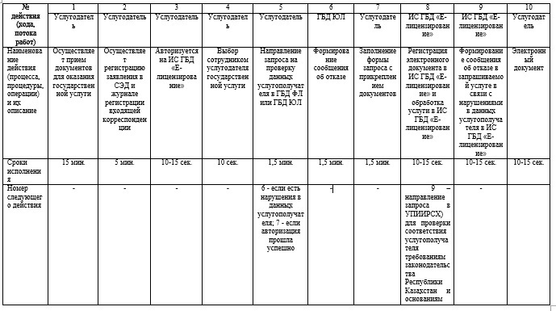  


Приложение 2  
к регламенту государственной  
услуги «Выдача лицензии,  
переоформление, выдача  
дубликатов лицензии на оказание  
услуг по складской деятельности с  
выдачей хлопковых расписок»

**Описание последовательности процедур (действий)**  
**между структурными подразделениями**



Приложение 3  
к регламенту государственной  
услуги «Выдача лицензии,  
переоформление, выдача  
дубликатов лицензии на оказание  
услуг по складской деятельности с  
выдачей хлопковых расписок»

**Диаграмма 2 порядка обращения и последовательности**  
**процедур (действий) услугодателя и услугополучателя**  
**при оказании государственной услуги через ПЭП**



**Таблица 2. Описание процедур (действий) услугодателя и**  
**услугополучателя при оказании государственной услуги**  
**через ПЭП**

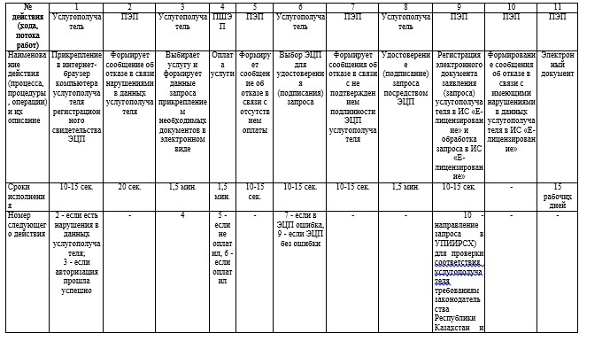  
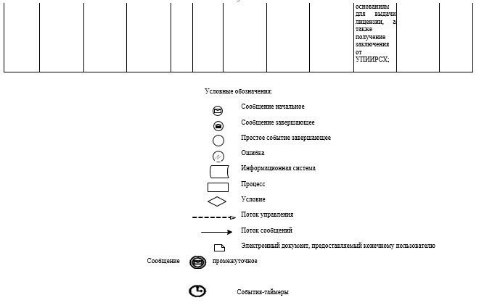

Приложение 4  
к регламенту государственной  
услуги «Выдача лицензии,  
переоформление, выдача  
дубликатов лицензии на  
оказание услуг по складской  
деятельности с выдачей  
хлопковых расписок»

**Справочник бизнес-процессов оказания государственной услуги**  
**«Выдача лицензии, переоформление, выдача дубликатов лицензии на**  
**оказание услуг по складской деятельности с выдачей хлопковых**  
**расписок»**

     Сноска. Регламент дополнен приложением 4 в соответствии с постановлением акимата города Алматы от 17.10.2014 № 4/855 (вводится в действие по истечении десяти календарных дней после дня его первого официального опубликования).

*Оказание государственной услуги при обращении услугополучателя к услугодателю*

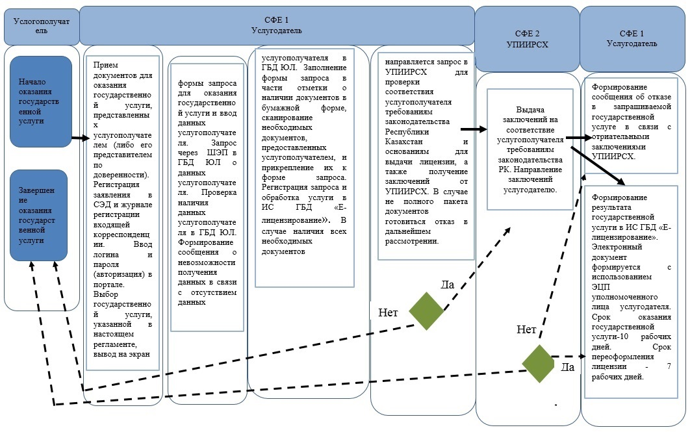

*Оказание государственной услуги через ПЭП*

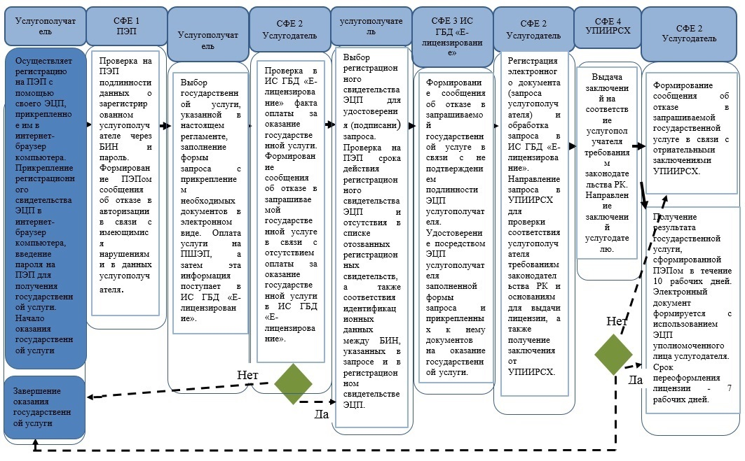



© 2012. РГП на ПХВ «Институт законодательства и правовой информации Республики Казахстан» Министерства юстиции Республики Казахстан